# 踔厉奋发向未来 ——山东现代学院2026年新年贺词

**发布日期: 2026-01-01**原文链接: https://www.sdxd.edu.cn/detail/20260101220926dejf7rlqhlb93zlm13.html

## 文章内容:

踔厉奋发向未来 ——山东现代学院2026年新年贺词

日月其迈，岁律更新。值此元旦佳节，我们谨代表学校，向辛勤耕耘的全校教职员工，向孜孜以求的莘莘学子，向心系母校的校友，以及所有关心、支持学校建设与发展的各界友人，致以最诚挚的问候和最美好的新年祝福！

回望2025，我们砥砺奋进、耕耘有成。建校32年以来，学校以习近平新时代中国特色社会主义思想为指导，始终坚持社会主义办学方向，立德树人成果丰硕，课程思政建设扎实推进，“优秀传统文化、国防教育、中医大健康”办学特色日益彰显。学生在省级以上学科竞赛、文体竞赛中屡获佳绩，人才培养质量稳步提升。这些成绩的取得，凝聚着每一位“现代家人”的智慧与汗水，承载着广大校友和社会各界的厚爱与支持。在此，我们向大家表示最衷心的感谢！

展望2026，我们同心同德、共创未来。新一年，是学校实施“十五五”规划的开局之年，更是深化内涵、提质赋能的关键之年。全体“现代人”将始终秉持主人翁精神，以万马奔腾之势，携手共进、踔厉奋发、勇毅前行。

我们将聚焦立德树人根本任务，厚植人才成长沃土，培养高素质应用型人才；聚焦质量，突出特色，以提升人才培养质量为核心，以迎评促建为契机，强化内涵建设，优化学科专业布局，激发办学活力和内生动力，深化校企合作、校地合作，拓展国际交流，汇聚更多优质资源，始终将师生的发展与需求放在中心位置，坚持以人为本，持续改善学习工作条件，营造尊师重教、乐学奋进的校园文化，携手共建“青春活力幸福”现代，为将学校建设成为特色鲜明的高水平应用型大学而不懈奋斗！

祝愿伟大祖国繁荣昌盛、国泰民安！

祝愿全体师生员工、广大校友和朋友们新年快乐、身体健康、阖家幸福、万事如意！

董事长兼校长 刘春静

党委书记 陈晓兰

二〇二六年一月一日

# 我校召开第五届教职工代表大会暨第五届工会会员代表大会

**发布日期: 2025-12-30**原文链接: https://www.sdxd.edu.cn/detail/20251230113028fxqpsuye6vnqh84iva.html

## 文章内容:

我校召开第五届教职工代表大会暨第五届工会会员代表大会

12月25日，学校召开第五届教职工代表大会暨第五届工会会员代表大会（以下简称“双代会”）。学校党政领导、教职工代表110人参加了大会。会议由党委书记陈晓兰主持。

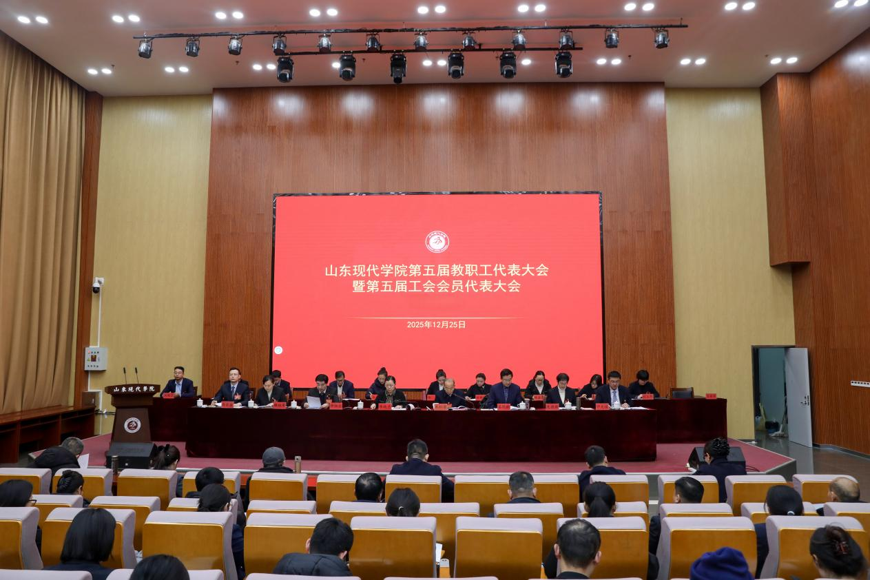

预备会议

党委副书记、副校长帅相志主持预备会议，表决通过了各项议程。

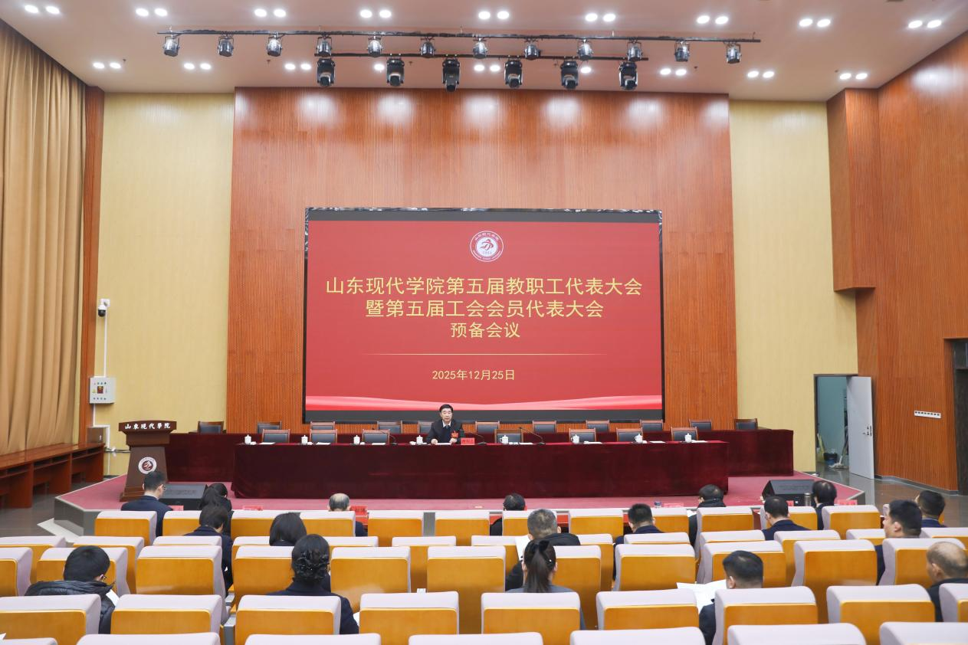

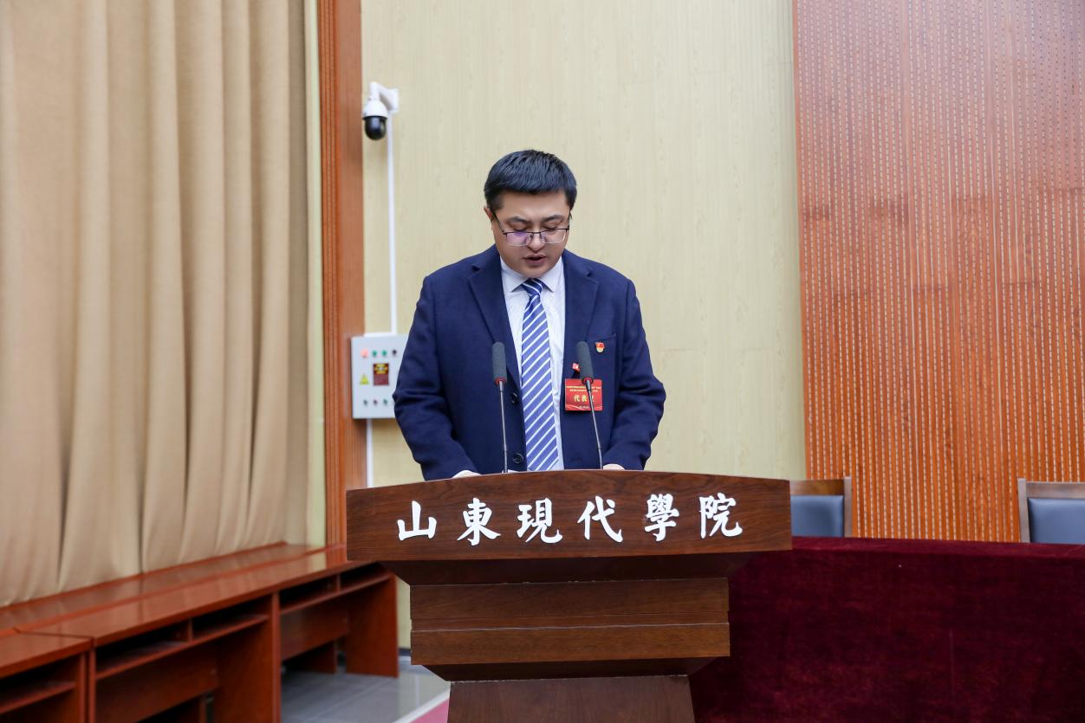

校长助理仲光强代表大会筹备工作领导小组作《大会筹备工作报告》。

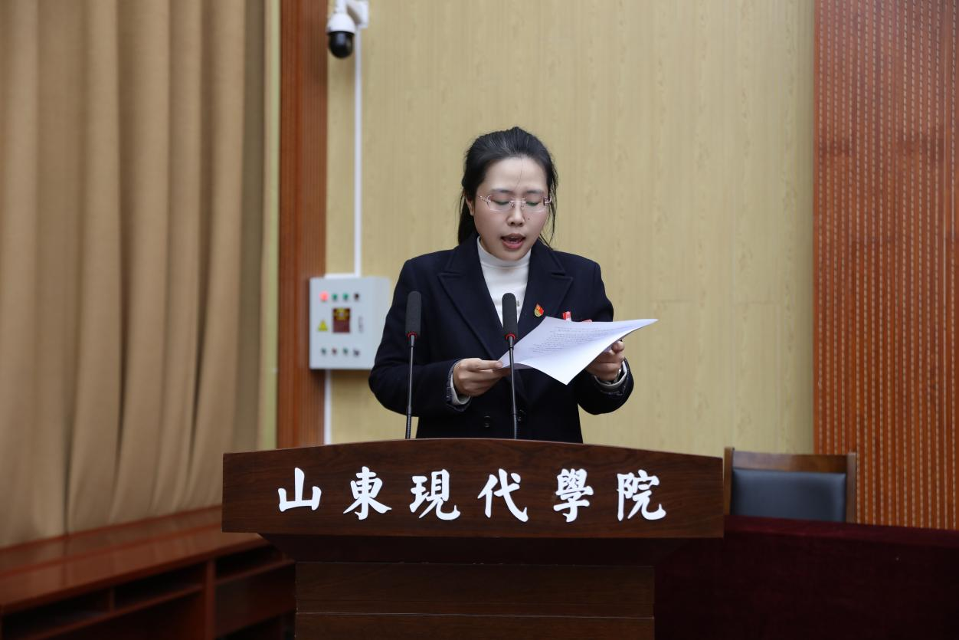

第四届工会副主席、人事处处长许鑫代表资格审查委员会作《代表资格审查报告》。

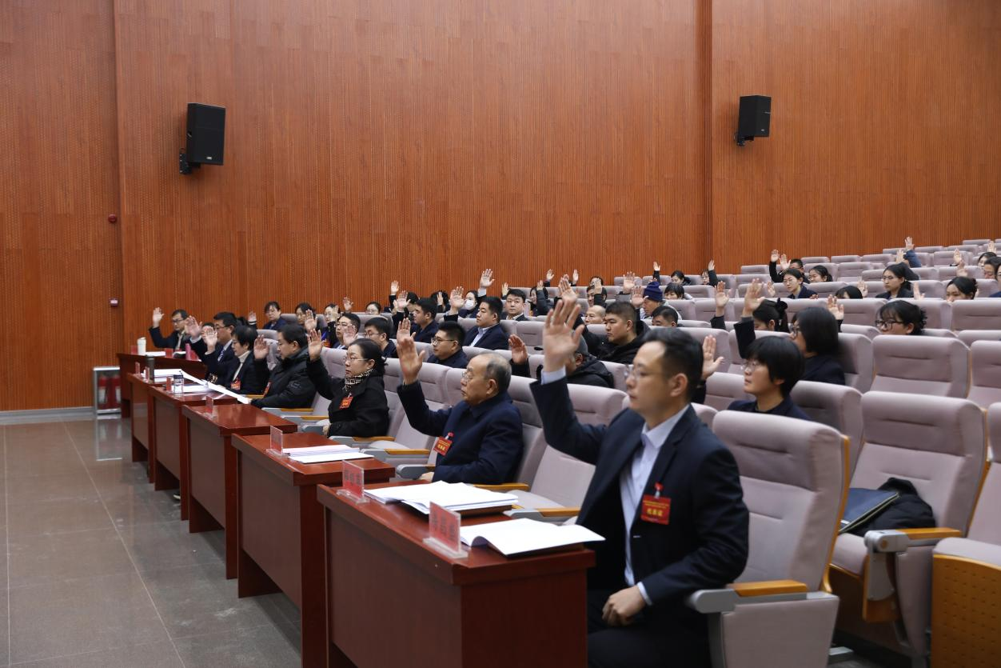

审议并表决通过大会议程

大会主席团成员、秘书长建议名单

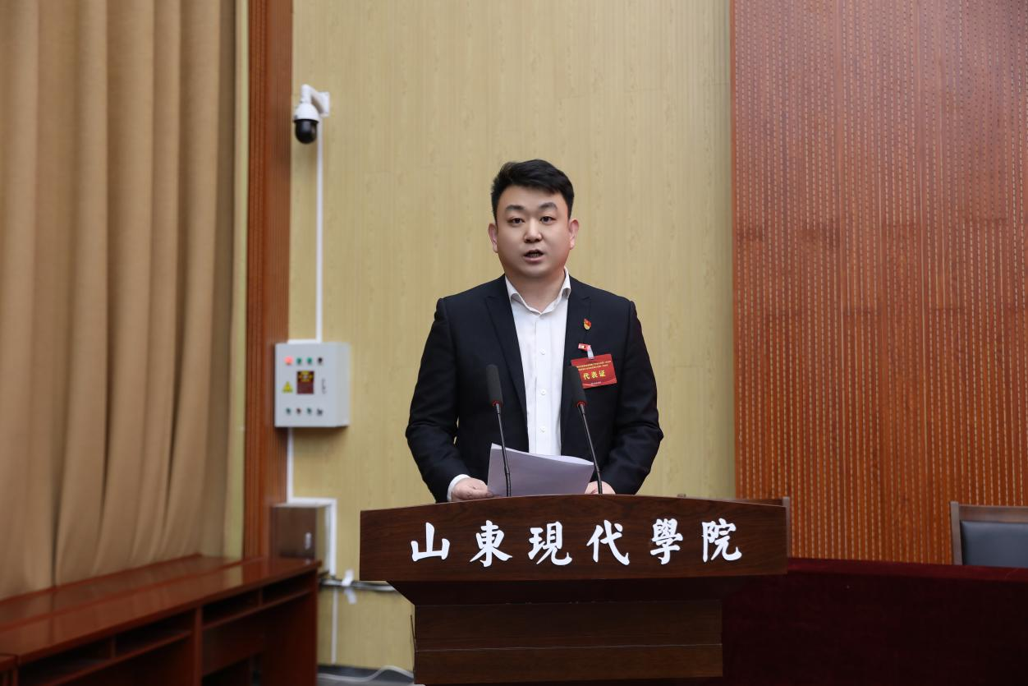

校长办公室主任王东升宣读大会会议须知

第一阶段全体代表会议

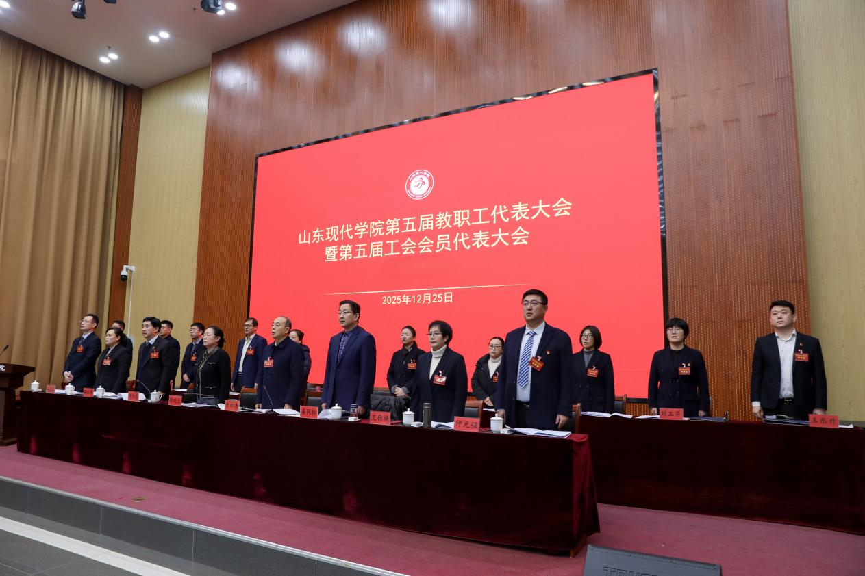

奏唱中华人民共和国国歌

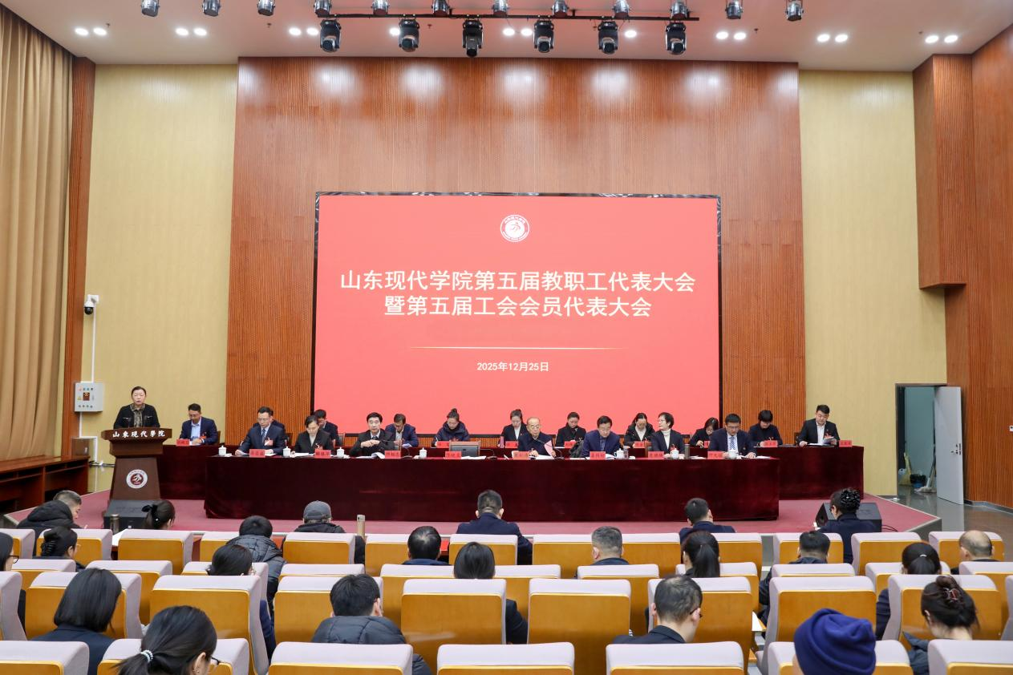

党委书记陈晓兰致开幕词。她指出此次会议是学校凝聚共识、推进民主办学的重要契机，全体代表要牢记教职工的重托，以高度的责任感和使命感，以高度的主人翁精神，认真履行代表职责，积极建言献策，畅所欲言、集思广益，完成会议的各项任务。

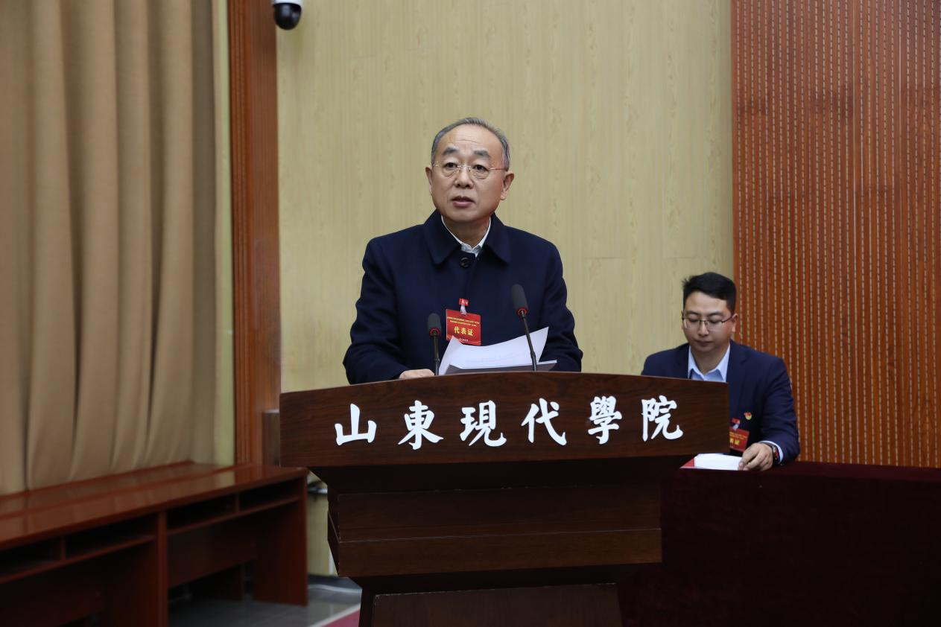

执行校长朱松涛作《校长工作报告》。他在报告中指出，2025年学校聚焦“规范管理年、高质量发展年”行动任务，坚持党建引领筑牢发展根基，突出教学中心地位提升育人质量，加强科研工作提升科研质量和水平，加强对外交流与合作提升办学实力，强化安全治理确保师生平安。面对新征程，学校将2026年确定为“以评促建提质赋能攻坚年”，围绕以高质量党建引领高质量发展、全面提高大学治理水平、全力打赢本科教学工作合格评估整改工作攻坚战、着力提升内涵建设水平和质量、强化高质量发展人才支撑、促进学生全面成长成才、坚持开放办学提升社会影响力、推进平安校园建设等重点工作强化建设。他强调，全体教职工要以此次会议为新的起点，全力推动学校高质量发展迈上新台阶。

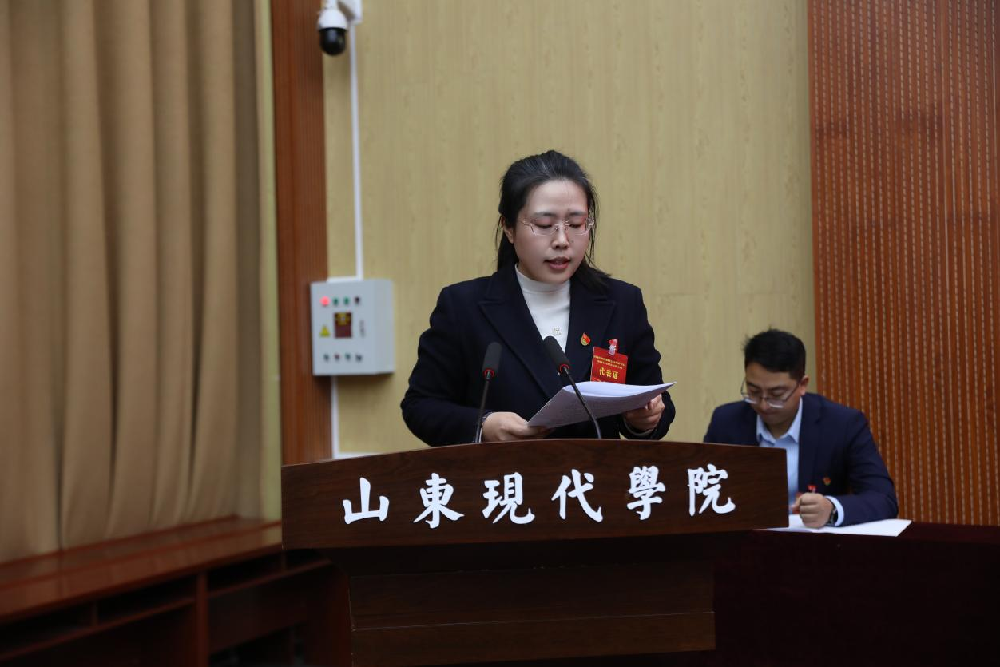

第四届工会副主席、人事处处长许鑫作《工会工作报告》。过去的几年，工会紧密围绕学校中心工作，在权益保障、人文关怀、文体建设、思想引领等方面取得扎实成效，持续增强了教职工的获得感与归属感。未来五年工会将持续筑牢维权服务保障线，深化人文关怀与健康管理，创新文体活动形式，强化师德引领与民主参与，不断加强自身规范化建设，团结带领全体教职工为学校高质量发展贡献更大力量。

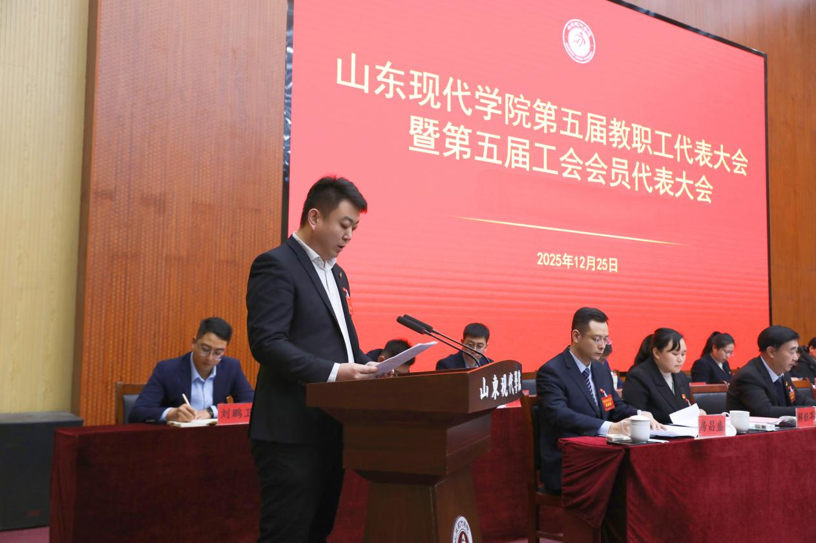

校长办公室主任王东升作《双代会提案工作报告》

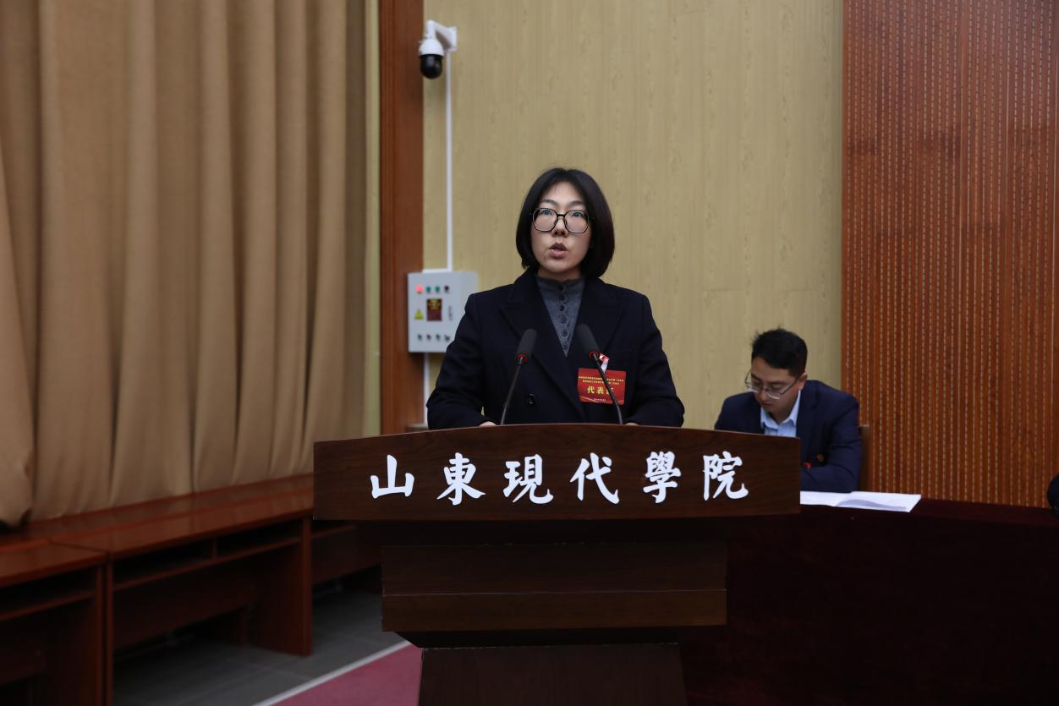

财务处处长陈允华作《学校财务工作报告》

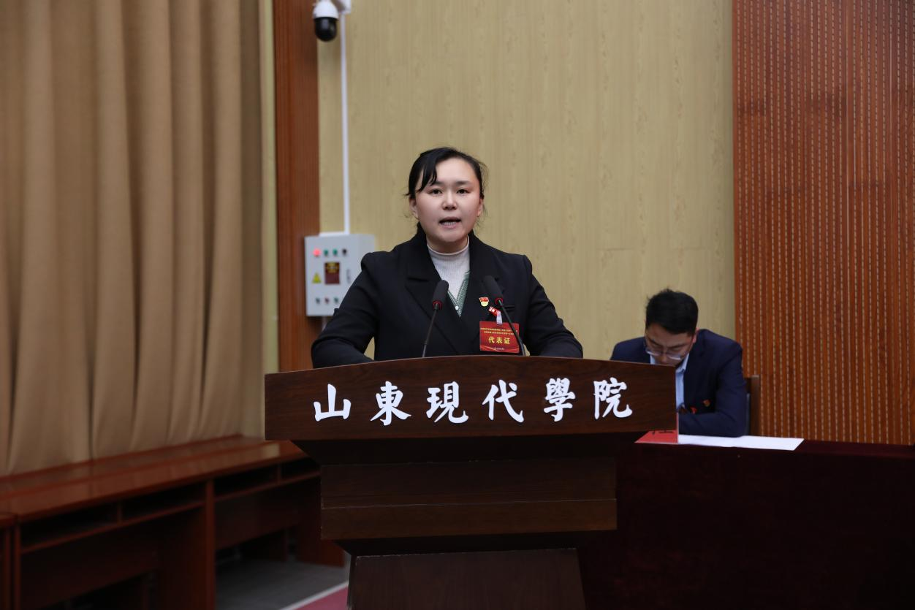

副校长解银苹作《关于修改〈山东现代学院章程〉的说明》和《关于印发〈山东现代学院关于进一步加强师德师风建设的意见〉的说明》的报告。

各代表团分组讨论

5个代表团分组讨论、认真审议了《校长工作报告》《工会工作报告》等报告和有关文件，围绕多项议题，为学校高质量发展建言献策。

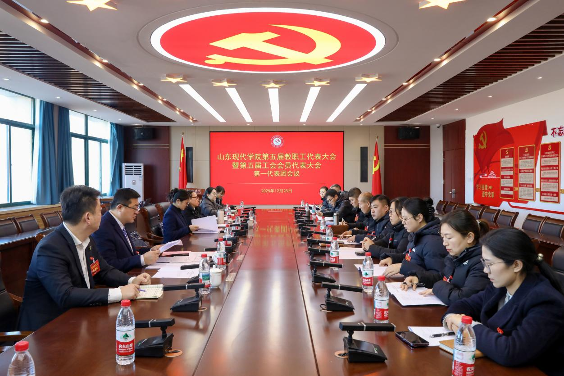

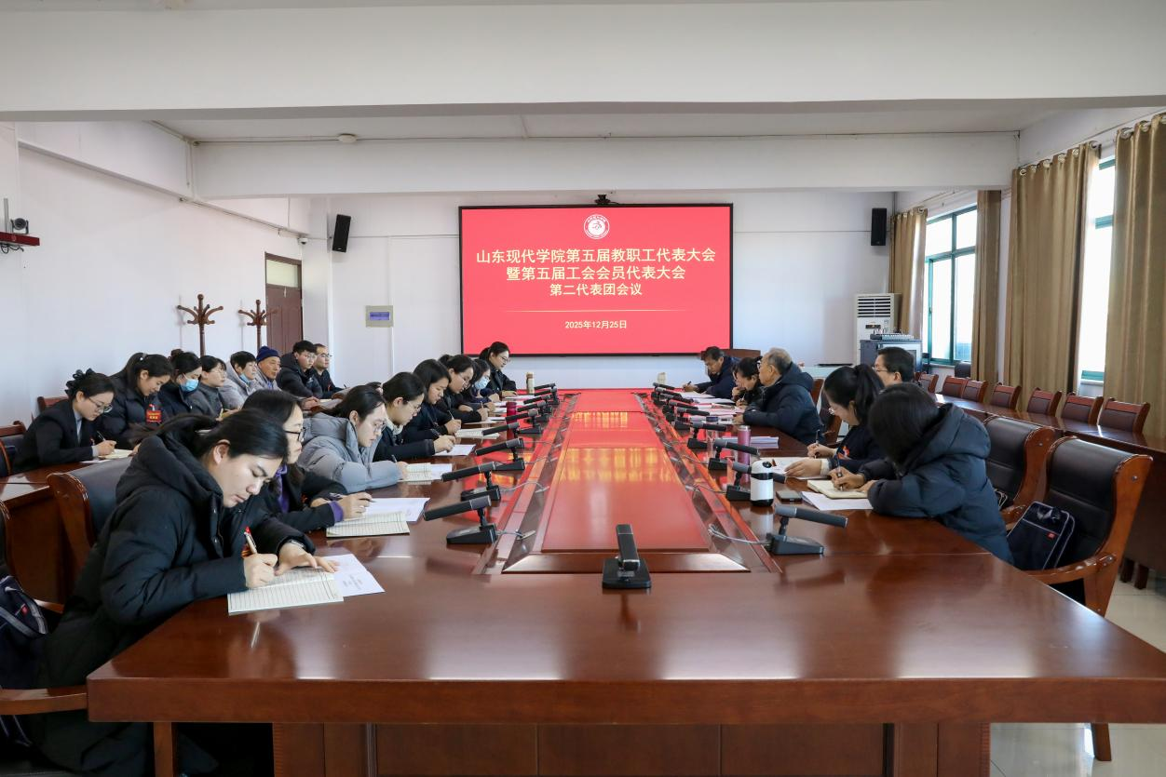

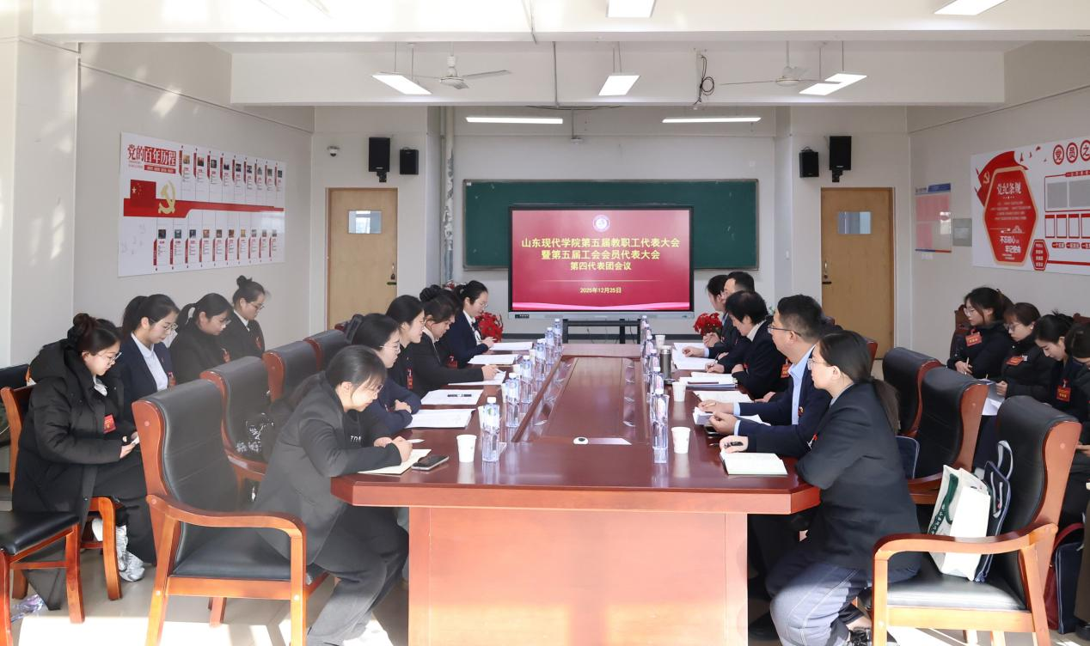

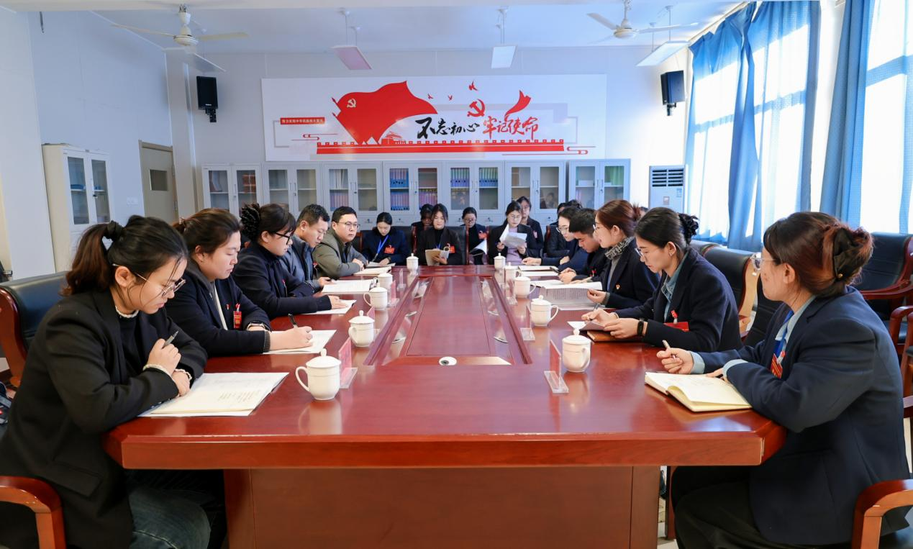

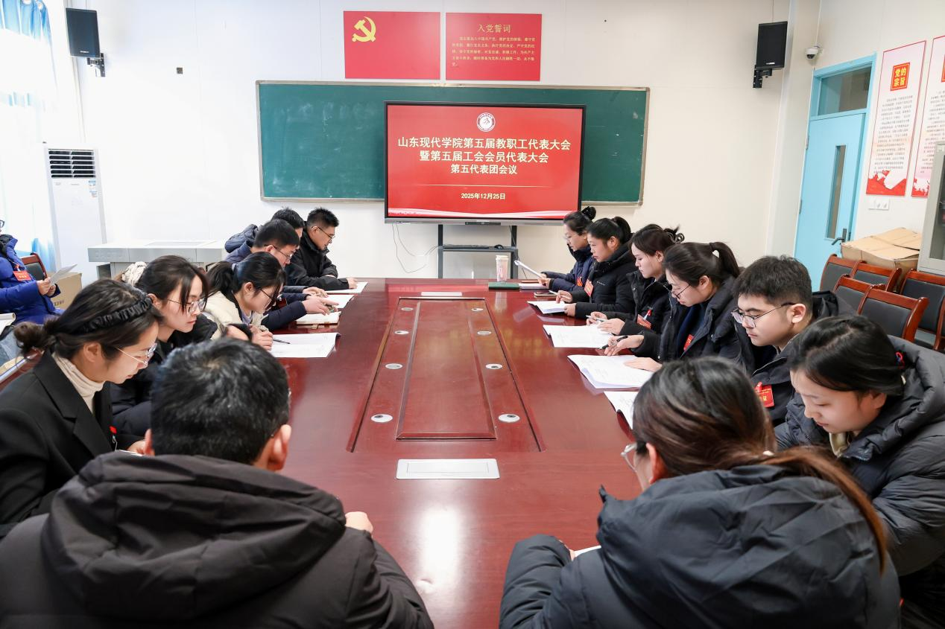

大会主席团会议

分组讨论结束后，召开了大会主席团会议，主席团成员听取了各代表团分组活动情况汇报，酝酿讨论大会决议，通过了第五届工会委员会委员候选人名单，审定了选举办法和会议表决办法。

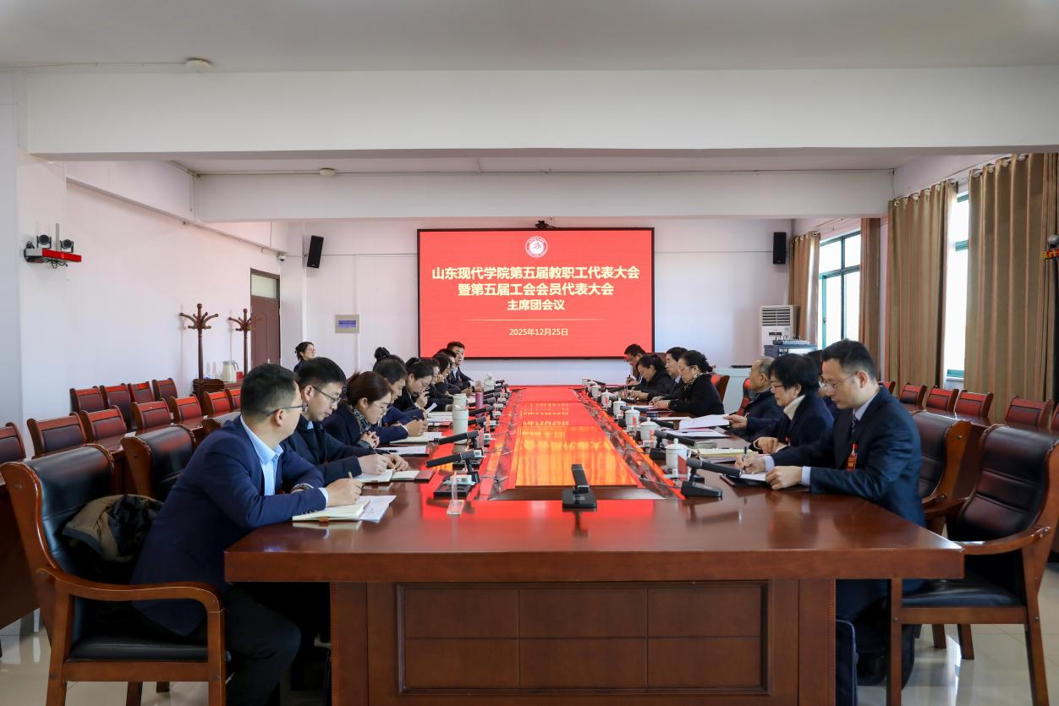

第二阶段全体代表会议

会议通过了大会选举办法，通过了总监票人、监票人、总计票人、计票人建议名单。各位代表依次投票，经唱票、计票统计，选举产生了第五届工会委员会委员、工会经费审查委员会委员。

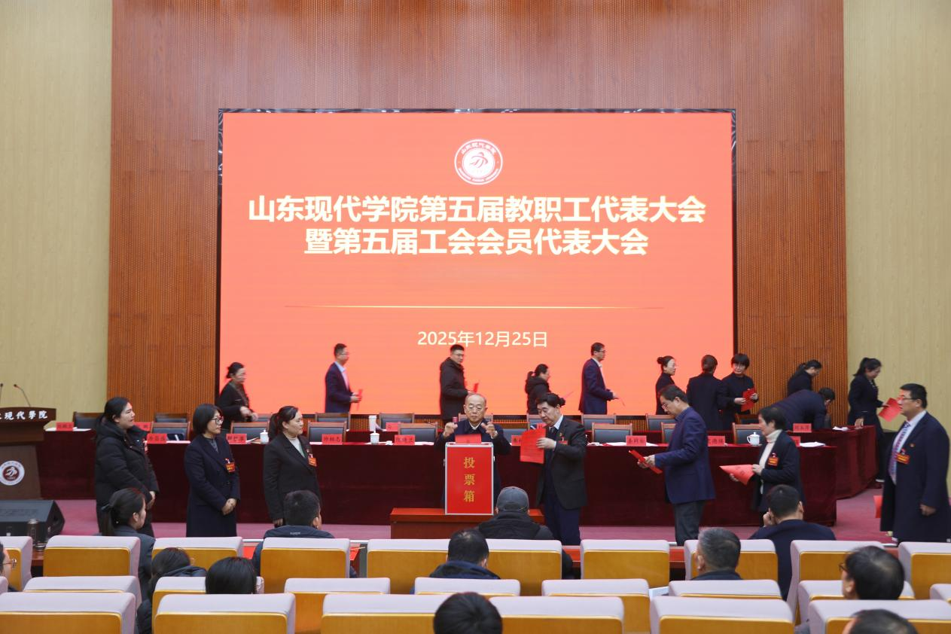

全体代表以举手的方式表决通过了《校长工作报告》《工会工作报告》《双代会提案工作报告》《学校财务工作报告》《山东现代学院章程》《山东现代学院关于进一步加强师德师风建设的意见》。

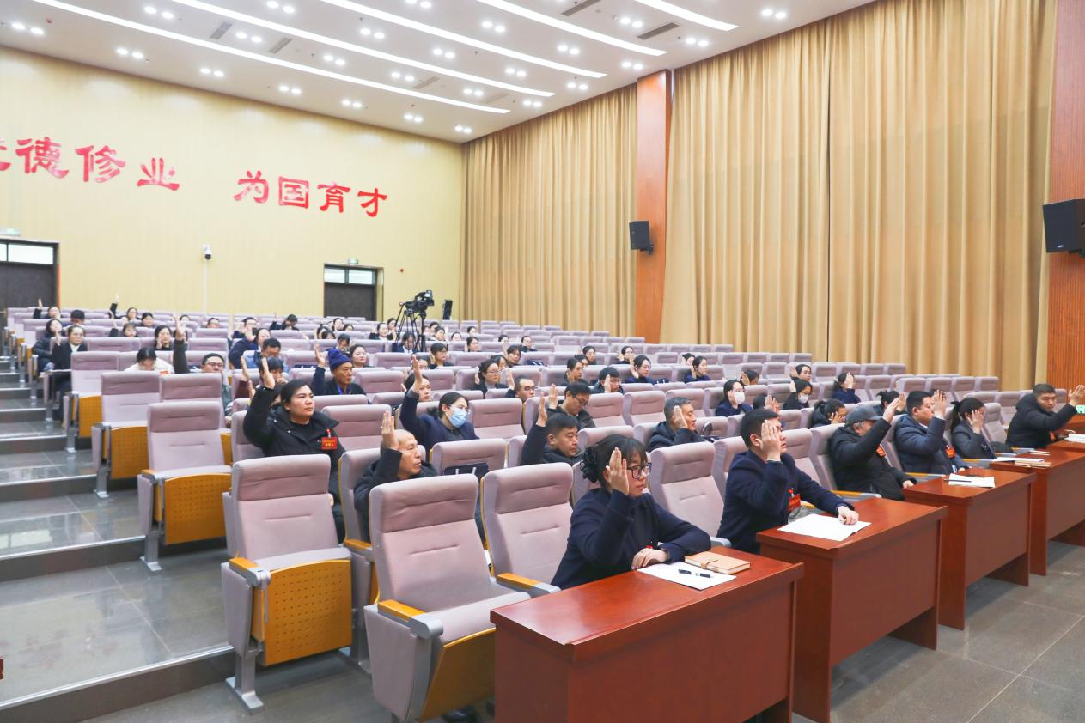

陈晓兰书记作总结讲话。她指出，本次大会是一次继往开来、凝聚共识的重要会议。围绕落实会议精神，她提出四点要求：一是强化引领、凝聚共识，深入学习贯彻会议精神；二是狠抓落实、促进发展，推动学科建设、师资优化等重点任务落地见效；三是优化服务、增强合力，充分发挥工会的桥梁纽带作用；四是重视师德、培育新人，全面落实立德树人根本任务。全体代表要以此次会议为新起点，坚定信心、勇担使命，以昂扬的斗志和务实的作风，奋力开创学校高质量发展的新局面。

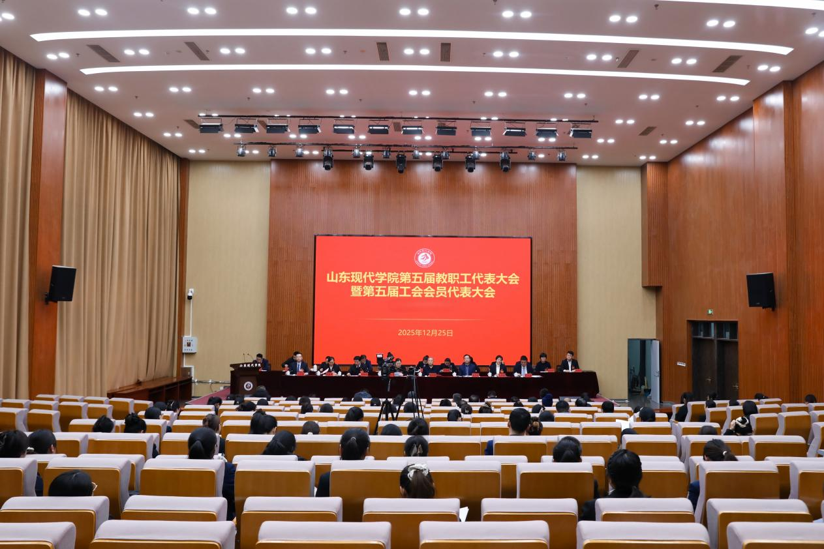

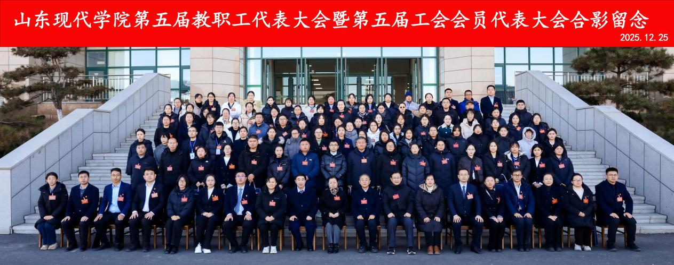

第五届工会委员会第一次全体会议

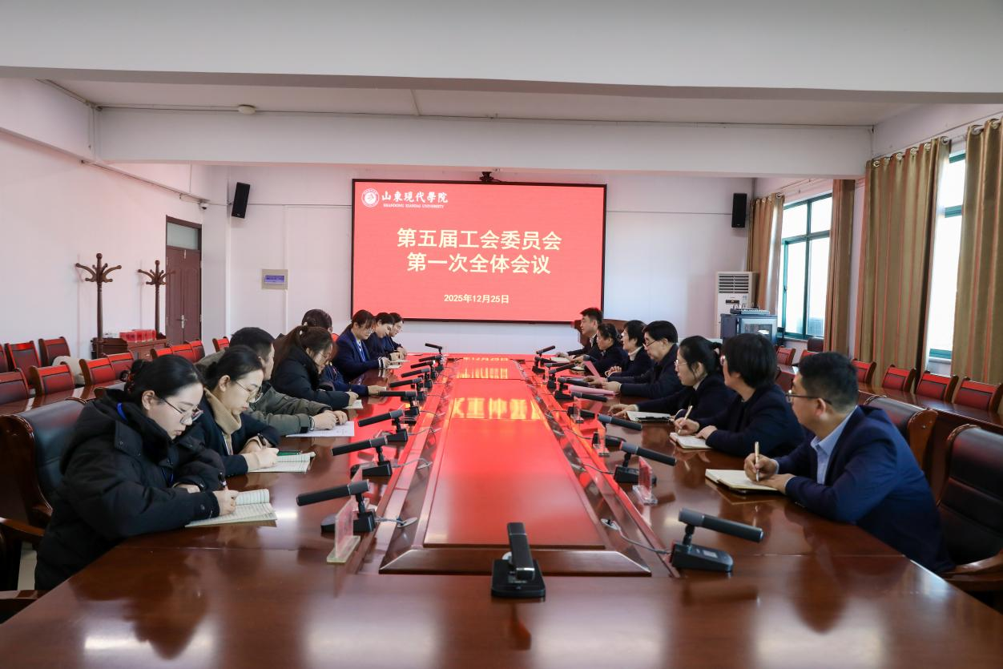

双代会大会结束后，接着召开了第五届工会委员会第一次全体会议。会议选举史德焕为工会主席，董艳华、许鑫、刘锦绣为副主席，同时，选举出工会经费审查委员会和女工委员会等组织的负责人。

# 济南市宣讲团来我校宣讲党的二十届四中全会精神

**发布日期: 2025-12-18**原文链接: https://www.sdxd.edu.cn/detail/202512191442555650v1pxgee4rwsbnj.html

## 文章内容:

济南市宣讲团来我校宣讲党的二十届四中全会精神

为深入学习贯彻党的二十届四中全会精神，推动全会擘画的改革蓝图在基层落地生根，12月16日，由济南市委宣传部、市委党校联合组建的“进基层”宣讲团走进山东现代学院开展专题宣讲。市委党校经济学教研部副主任孙庆珍以“学习贯彻党的二十届四中全会精神，谱写‘十五五’时期中国式现代化新篇章”为题，带来一场精彩的思想盛宴。宣讲会由学校党委书记陈晓兰主持，党委副书记、副校长帅相志，副校长解银苹，校长助理仲光强，科级以上干部，党建指导员，马克思主义学院全体教师，党员教师代表及学生党员骨干等300余人聆听报告。

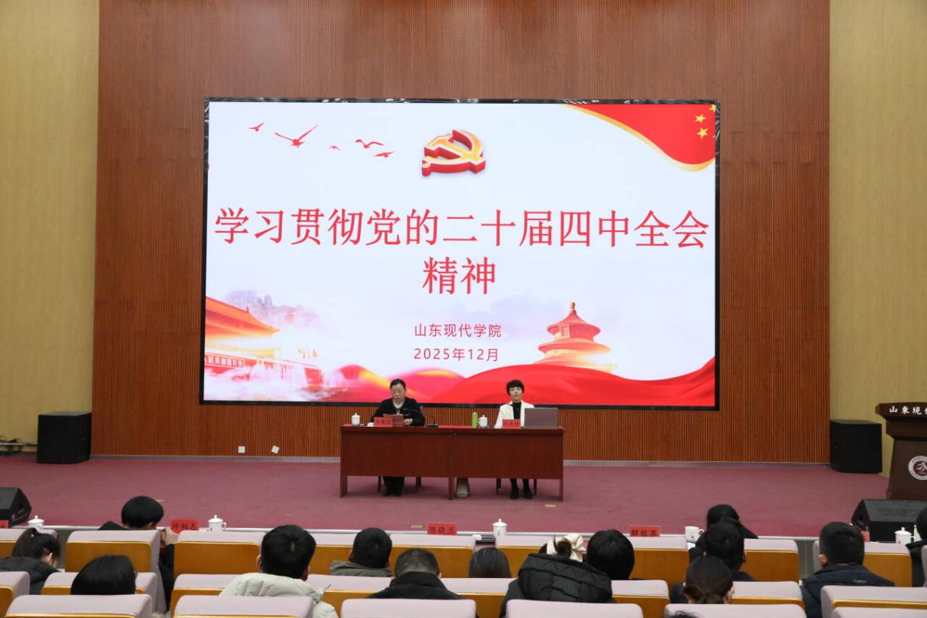

孙庆珍教授紧扣全会精神核心要义，从“深刻认识党的二十届四中全会的重大意义”“全面理解‘十五五’时期经济社会发展的原则目标”“系统把握‘十五五’时期经济社会发展的战略任务”“牢牢把握坚持和加强党的全面领导”四个维度，对全会精神进行了体系化阐释和精准化解读。她着重指出，党的二十届四中全会审议通过的“十五五”规划建议，为中国未来五年的发展设定了清晰目标，是迈向2035年基本实现社会主义现代化的重要里程碑。

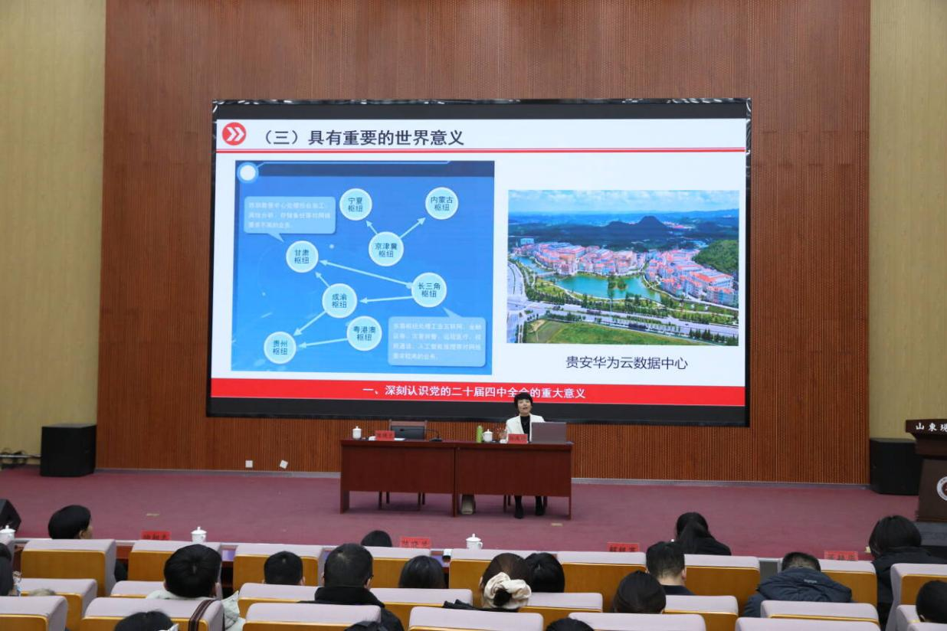

结合济南发展实际，孙庆珍教授用一组组翔实数据、一个个鲜活案例，生动解读了建设现代化产业体系、发展新质生产力、优化区域经济布局、加快经济社会发展全面绿色转型等“十五五时期”一系列战略部署，让在场师生对省会发展前景有了更清晰的认知。

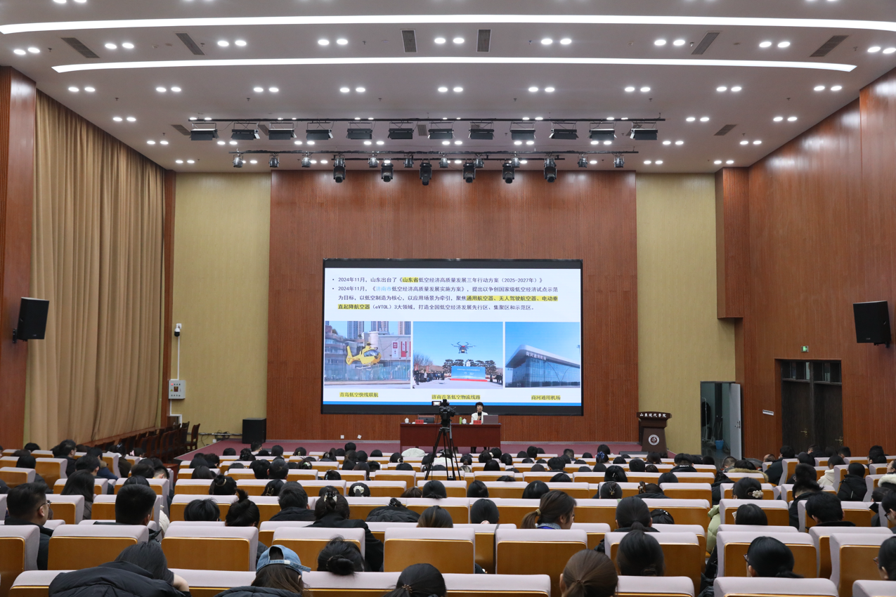

学校党委书记陈晓兰在总结讲话中指出，孙庆珍教授的宣讲政治站位高，学理阐释深，对全校师生理解全会精神，特别是对我校编制“十五五发展规划”具有重要的指导作用。她对现代师生提出三点希望：一要深入学习领会党的二十届四中全会精神，筑牢思想根基；二要知行合一，彰显担当作为、干事创业；三要广泛宣传，营造浓厚的学习氛围。

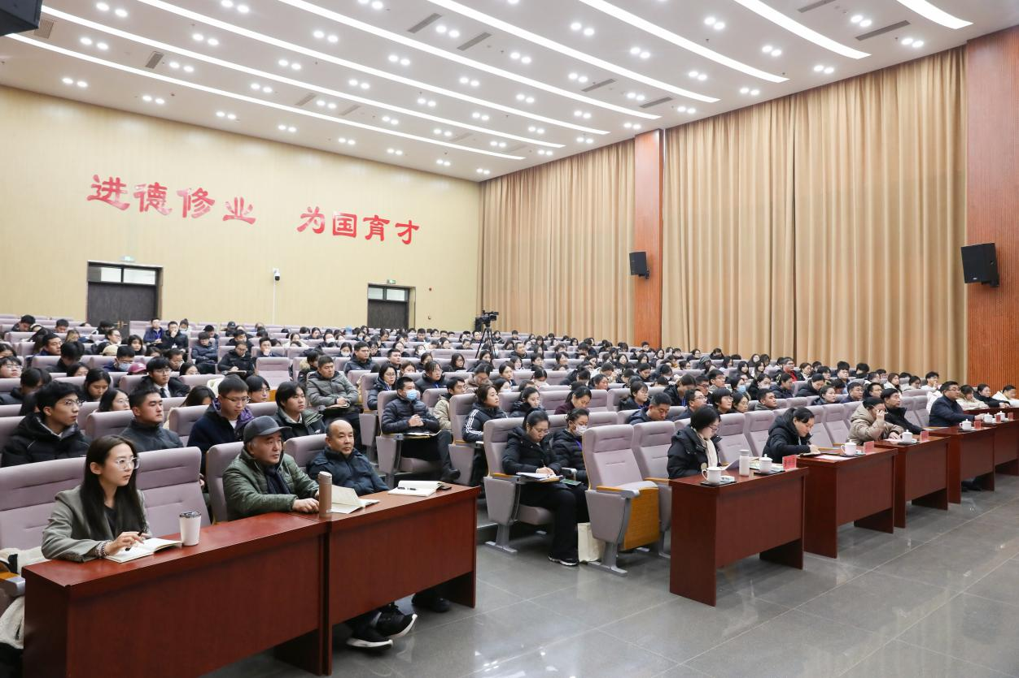

宣讲引发了现代师生的深度共鸣与思考。全校师生纷纷表示，将以此次宣讲为重要契机，切实将党的二十届四中全会精神转化为推动个人成长与学校发展的实际行动，为谱写学校高质量发展新篇章、服务强省会建设贡献“现代”力量。

# 心系职工 情暖现代 | 我校举办12月教职工集体生日会

**发布日期: 2025-12-26**原文链接: https://www.sdxd.edu.cn/detail/20251226204354gao2otlcigh7mohb3y.html

## 文章内容:

心系职工 情暖现代 | 我校举办12月教职工集体生日会

为营造温馨和谐、积极向上的校园文化氛围，增强教职工的归属感和凝聚力，2025年12月23日，学校在慈俭餐厅二楼举办了主题为“心系职工，情暖现代”的12月教职工集体生日会。党委副书记、副校长帅相志教授，校长助理史德焕与30余名教职工欢聚一堂，共同庆祝这个温馨而特别的时刻。

*[图片插入错误: ]* 链接: http://file.sdxd.edu.cn/file/20251226IUjGfFeK@3200@2133.jpg

温馨开幕，寄语殷切

活动在悠扬舒缓的背景音乐中温馨启幕。党委副书记、副校长帅相志教授首先代表学校向全体在12月出生的教职工，致以最热烈的祝贺和最美好的祝福。他深情回顾了学校设立月度集体生日会的初衷，对春静董事长的高度重视和人事处的精心组织表示充分肯定和赞赏，指出这项常态化暖心举措在校内形成了良好反响，有力激发了广大教职工的工作积极性。

*[图片过大 (20.4MB)，已跳过]: http://file.sdxd.edu.cn/file/20251226joEgBqbV@6093@4012.png*

在致辞中，党委副书记、副校长帅相志简要总结了2025年学校的教学工作、科学研究、师资队伍建设、校企合作、校园文化建设等方面取得的突出成绩，代表学校感谢全体教职工的辛勤付出和努力奉献，并希望大家在新的一年中，继续发扬主人翁精神，牢记为党育人、为国育才的初心使命，在教育教学、科学研究、社会服务、文化传承与创新等工作中，努力拼搏，勇担使命，再创佳绩。

仪式温馨，情意满满

在校长助理史德焕的主持下，生日会进入了温馨的仪式环节。全场齐声高唱《生日快乐歌》，真挚的歌声传递着对寿星们的美好祝愿。随后，各位教师主动分享了入职后的成长经历与感悟，言语间充满了对学校培养的感激和对教育事业的热爱。

*[图片插入错误: ]* 链接: http://file.sdxd.edu.cn/file/20251226cJbxlogk@3200@2133.jpg

精彩互动，气氛热烈

接下来的互动环节将现场气氛推向高潮。“击鼓传花”游戏热烈有趣，被选中的老师纷纷展示才艺，或饱含暖意地唱歌、或声情并茂地朗诵，充分展现了现代学院教职工多才多艺、活力四射的精神风貌，现场喝彩与欢笑此起彼伏。

文化涵养，寄语未来

活动中还特别安排了集体诵读国学经典《纪孝行章第十》环节。在朗朗诵读声中，大家共同感受中华优秀传统文化中关于孝道与品行的深刻内涵，在文化熏陶中进一步涵养师德，更坚定了立德树人理想信念。此后进行的“心愿箱投递”环节别有风味，寿星们将写有个人职业发展愿景和对学校美好祝福的卡片投入箱中，承载着满满的热爱与期望。

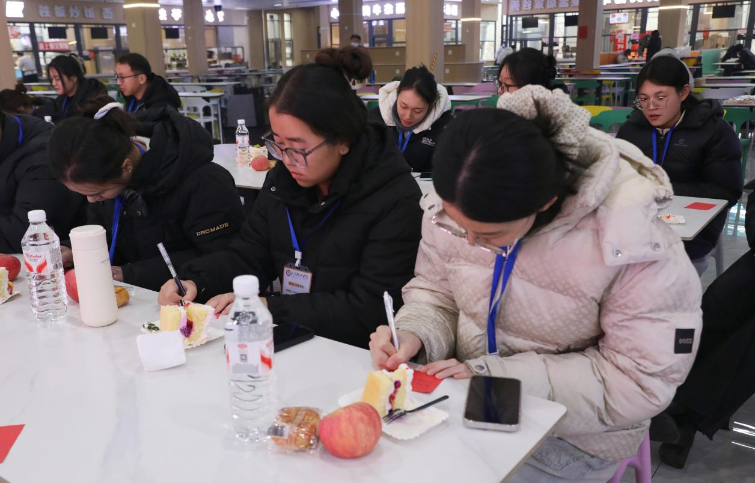

礼轻情重，关怀备至

学校为寿星们精心准备了丰盛且寓意美好的生日礼物组合：鲜红的苹果、可口的小面包、学校定制的绿色手提包和牛皮笔记本、寓意健康关怀的艾草养生锤，以及由学校三产单位提供的精美生日蛋糕。此外，学校还特别为寿星们准备了丰富的生日午餐，于细节处体现着无微不至的关怀，让每一位老师都深切感受到“现代大家庭”的温暖。

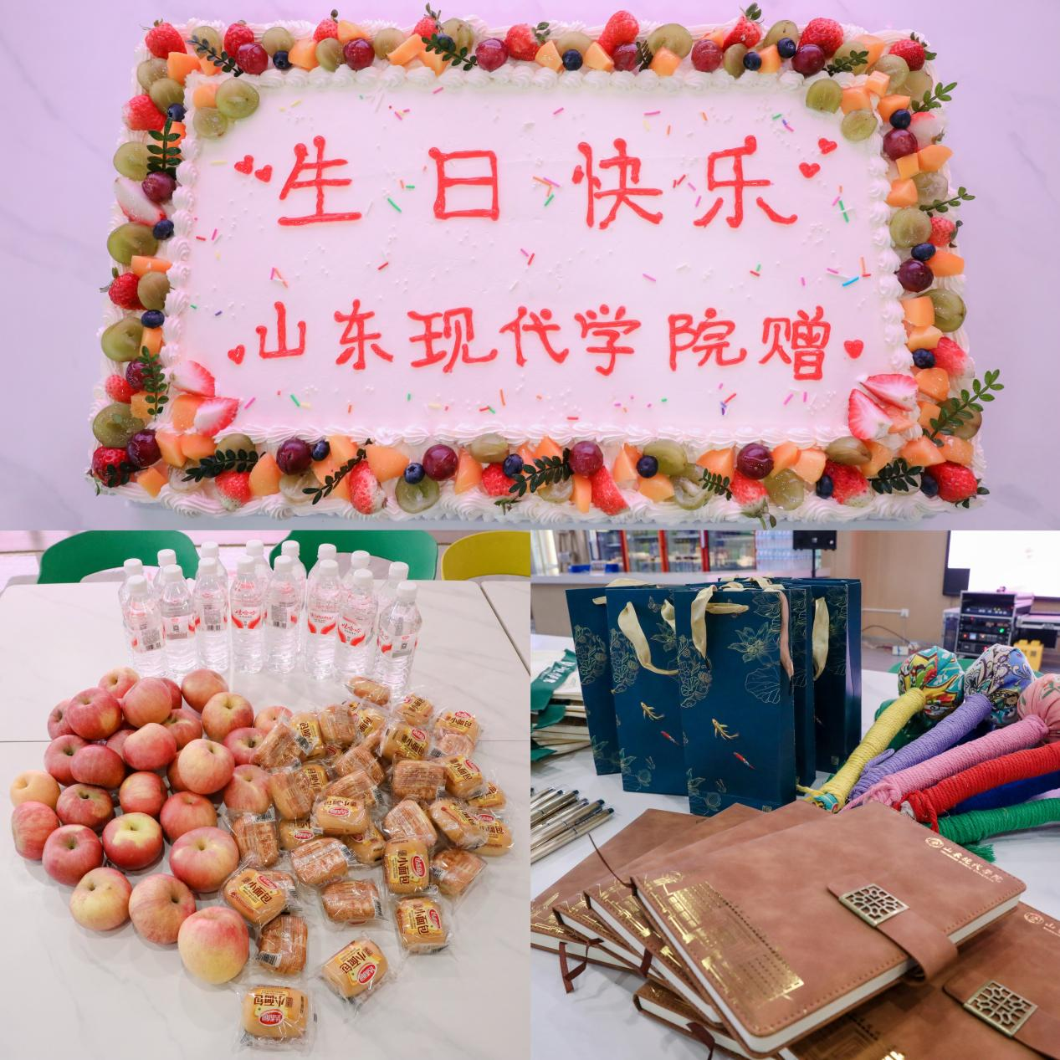

凝心聚力，共创未来

活动最后，全体寿星教职工与校领导合影留念，记录下这充满欢笑与温情的难忘瞬间。本次集体生日会不仅是一场欢乐的聚会，更是学校文化建设与人文关怀的重要体现，让教职工在繁忙工作之余感受到学校的温暖，提升了幸福指数，进一步激发了爱岗敬业、团结奉献的工作热情。今后，学校将持续优化教职工关爱服务体系和举措，致力于打造更有温度、更具凝聚力的育人环境，有力调动全校教职工为开创学校高质量发展新局面而共同奋斗。

# 中医药文化节|传承中医药智慧，共创健康“现代”

**发布日期: 2025-12-23**原文链接: https://www.sdxd.edu.cn/detail/202512230907329deoumt5rrlklalije.html

## 文章内容:

中医药文化节|传承中医药智慧，共创健康“现代”

为了传承中华优秀传统文化，弘扬中医药文化精髓，推动中医药发展与现代学子健康深度融合，12月9日，学校举办中医药文化节系列活动。

校领导亲临指导，躬行体验促传承

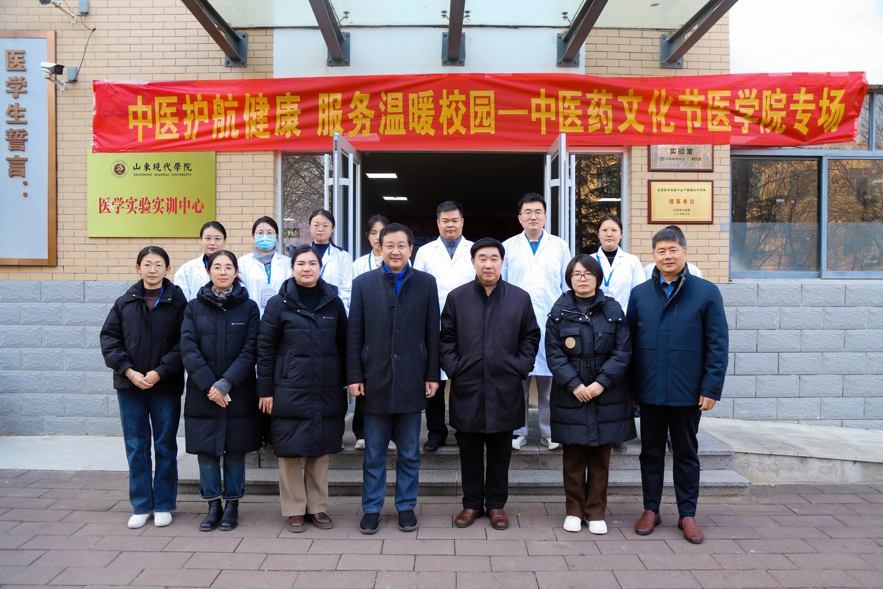

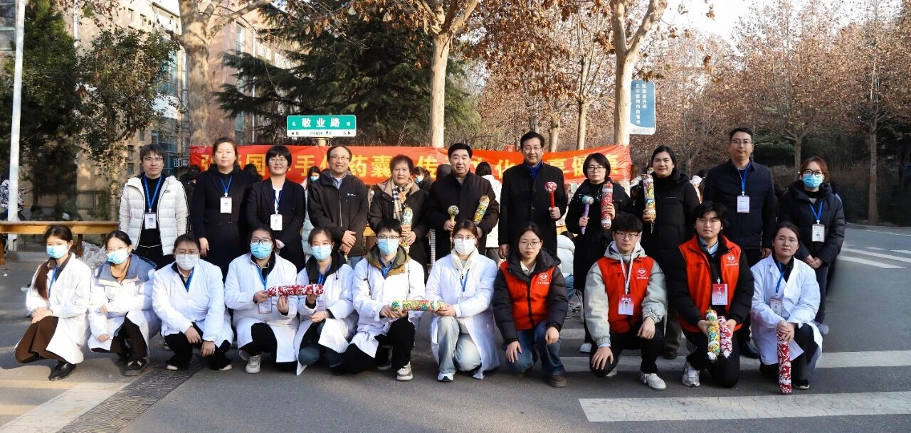

执行校长朱松涛、党委副书记兼副校长帅相志、常务副校长姜同松亲临活动现场，亲切慰问了参与志愿服务的学生及前来体验的师生，深入参与了血压血糖监测、中医推拿等健康服务项目及中药手工制作活动，与师生交流中医药在日常保健中的应用心得。

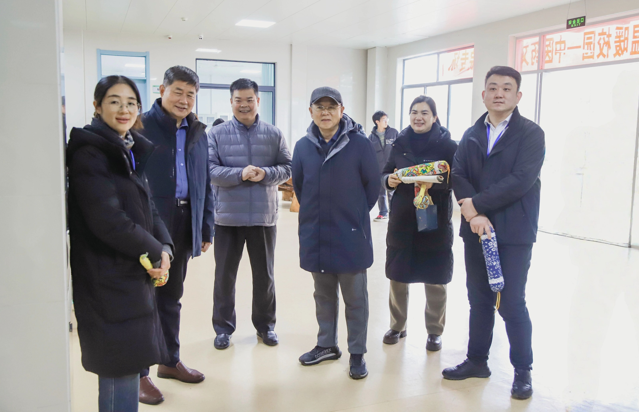

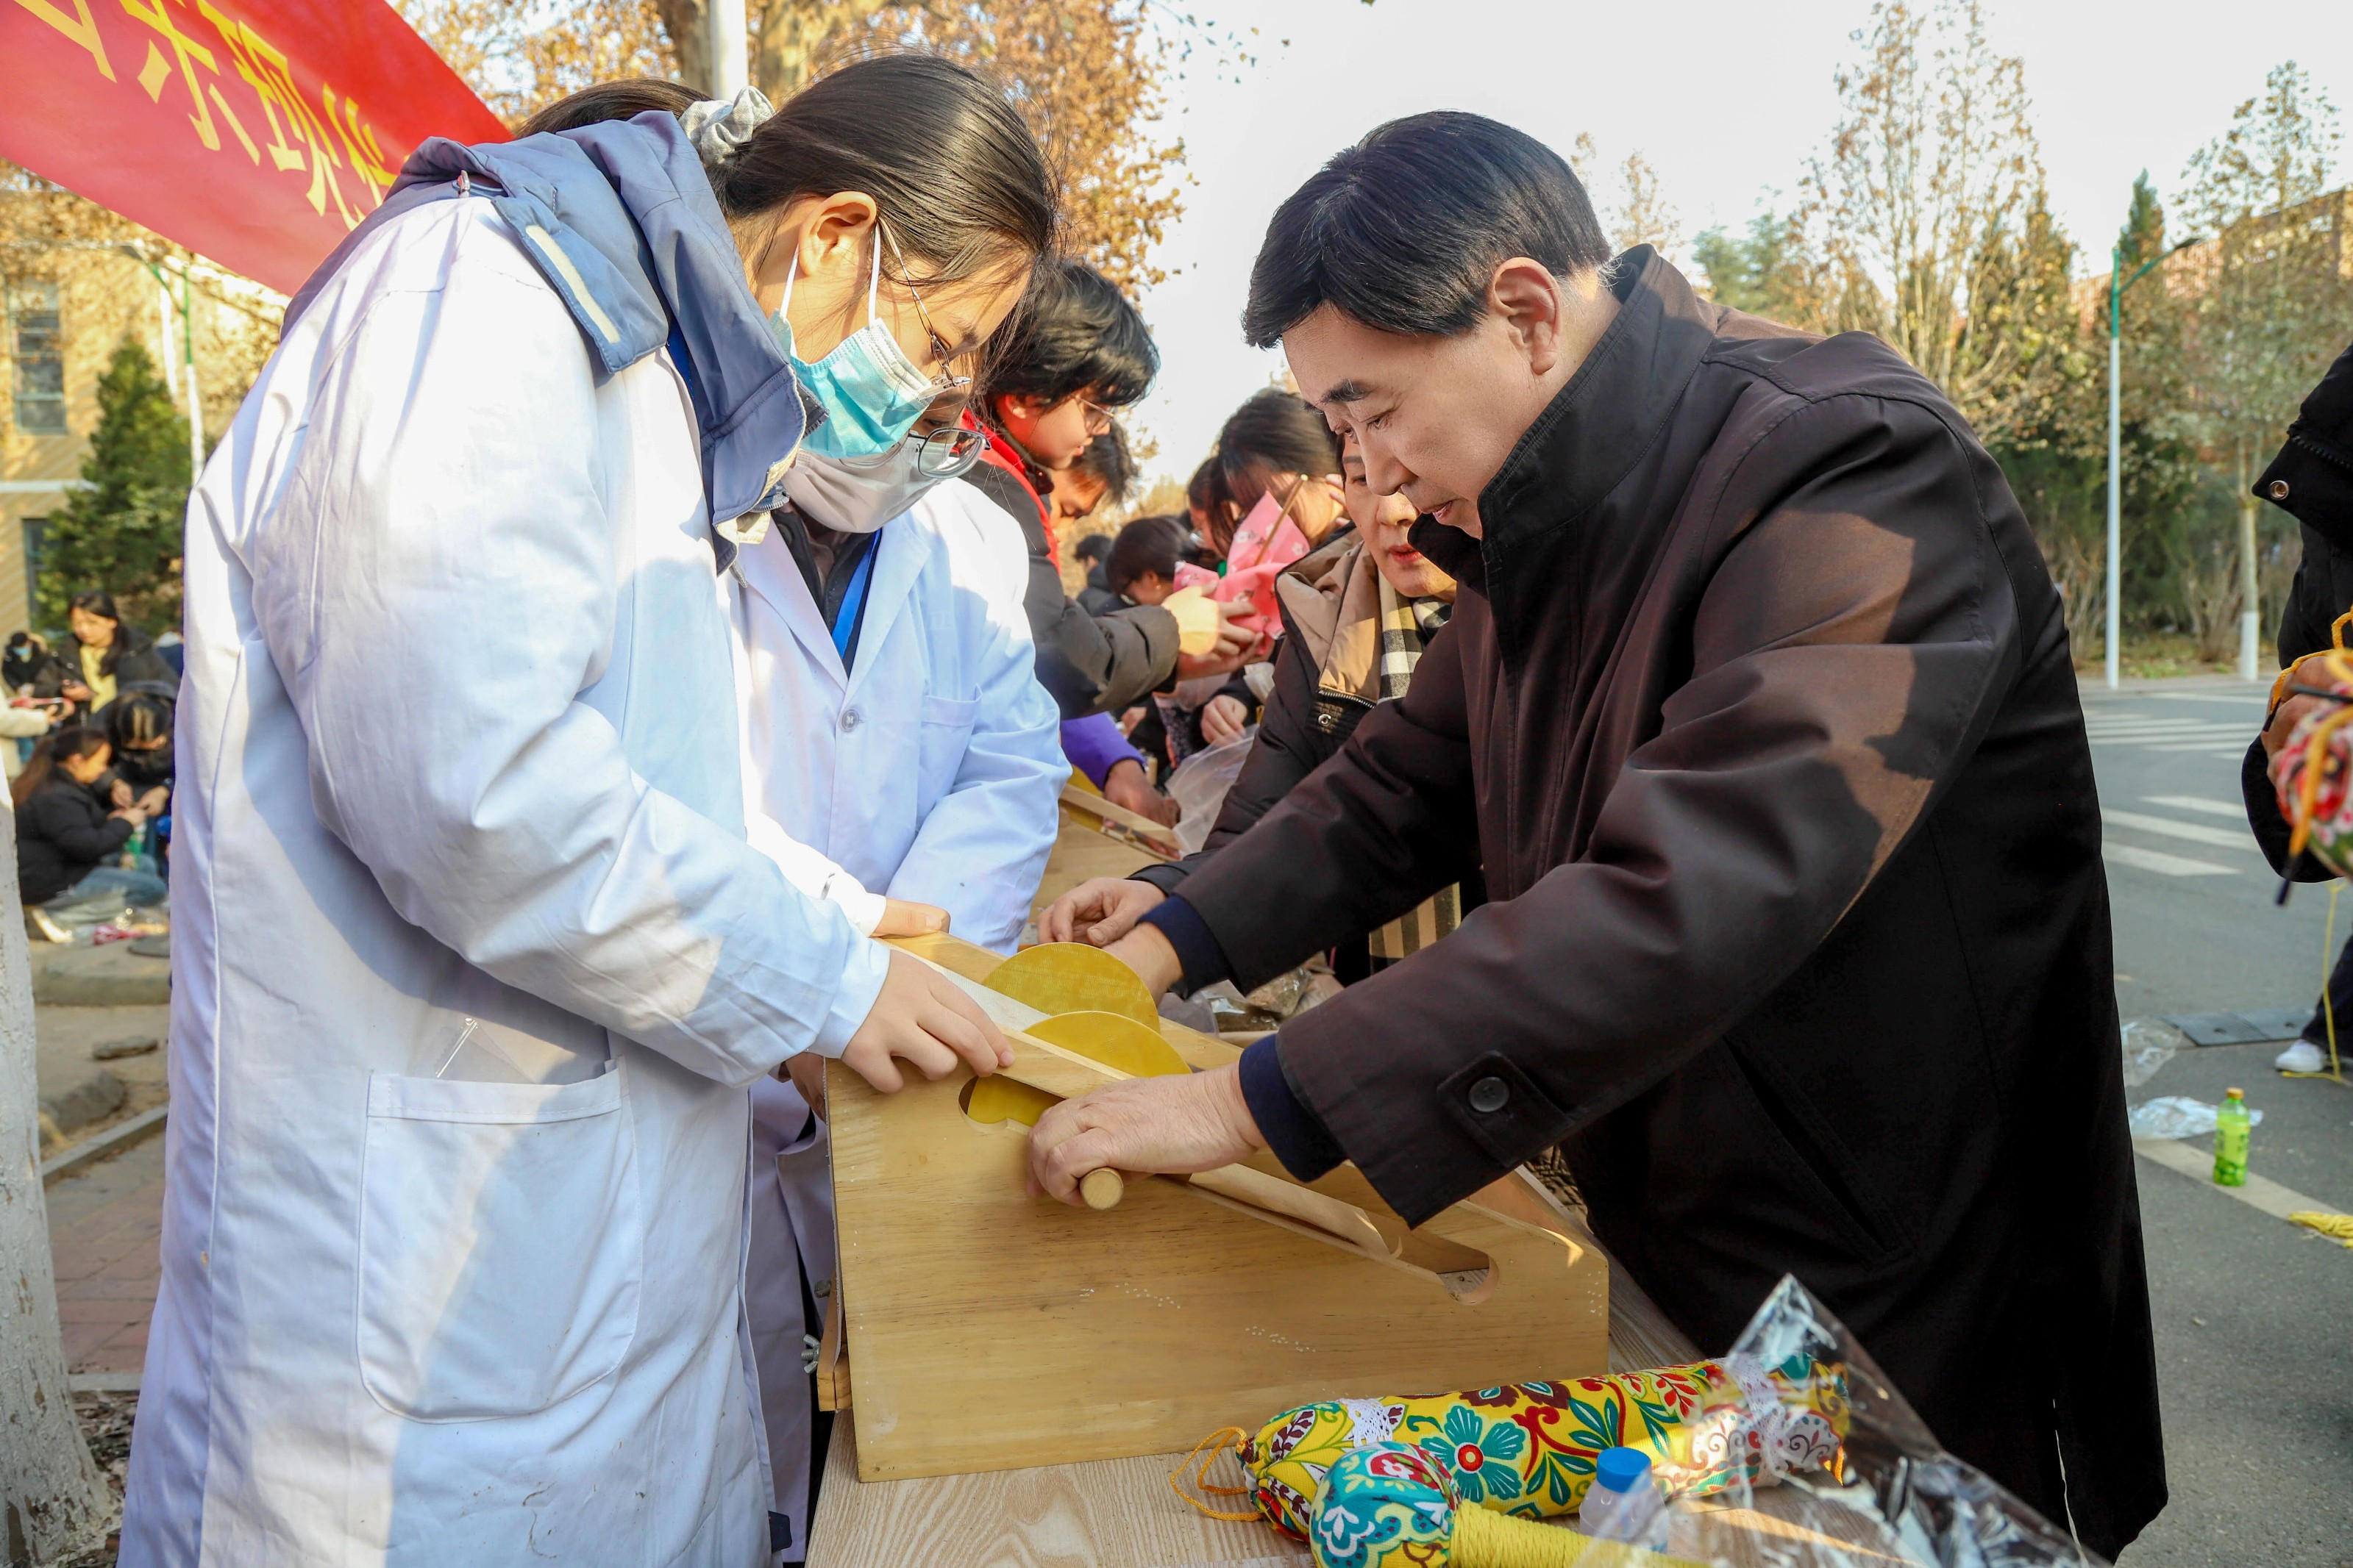

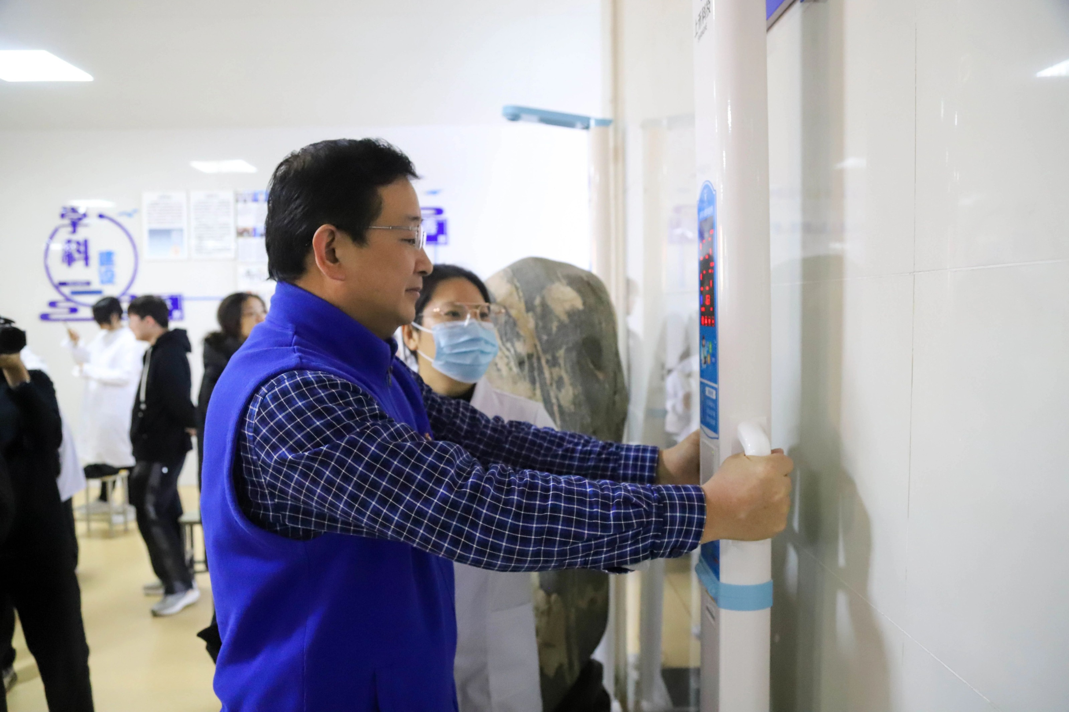

校领导对活动给予了高度评价，认为这种“可触、可感、可学”的方式不仅有效推动了中医药文化走进校园，更是落实立德树人根本任务、促进学生全面发展的重要实践。他们强调，要持续发挥医学院的专业优势，让中医药文化更好地融入校园生活，切实服务师生健康需求，为“健康校园”建设提供有力支撑。

中医护航健康，服务温暖校园

医学院师生骨干组建专业志愿服务团队，在专家的指导下，开展健康服务活动。

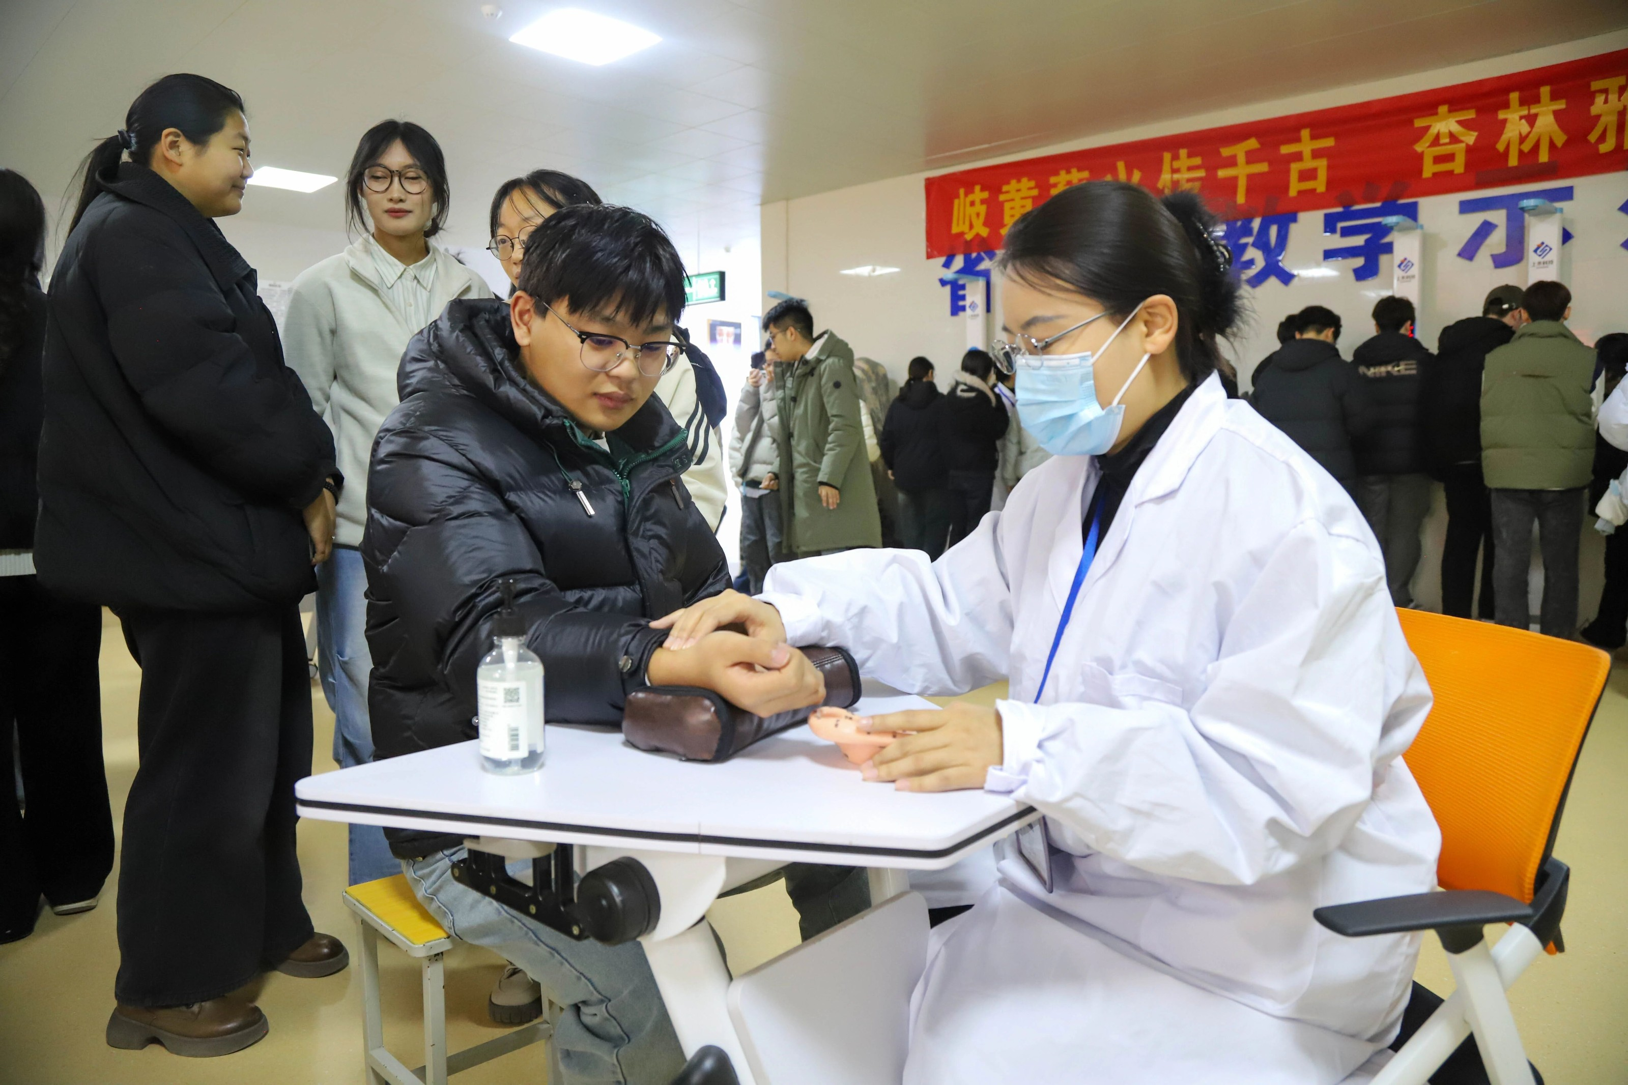

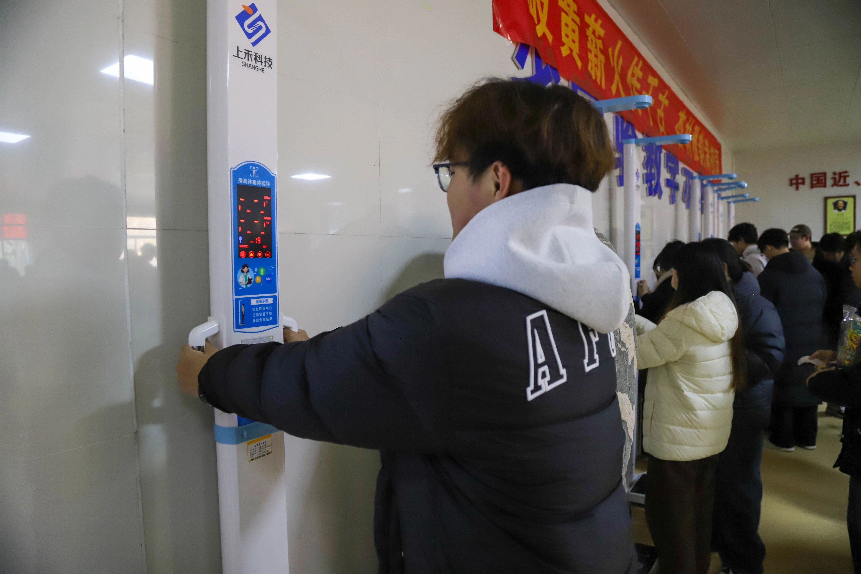

活动现场秩序井然、气氛温馨，师生踊跃参与。大家纷纷表示，此次活动将现代医学检测与传统中医理念有机结合，既有数据支撑，又有实用技法，不仅解决了日常健康困惑，更增强了对中医药文化的认同感与信任感。

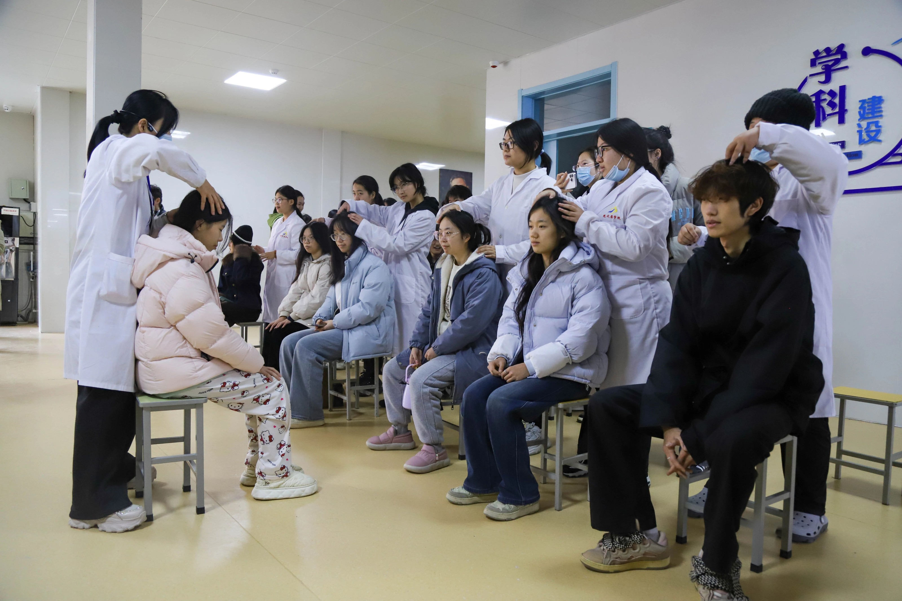

活动设置五大健康服务项目：

•心电图检测：12导联心电图检查，筛查心脏健康隐患，现场解读报告

•体脂分析：智能体脂秤测量BMI，体脂率等数据，提供个性化减脂增肌建议

•血压血糖监测：血压计，血糖仪快速检测，关注"三高"风险

•中医推拿体验：为师生提供肩颈，腰背推拿服务，传授穴位保健技巧

•养生咨询台：解答中医调理，四季养生等问题，提供中医诊疗技术，健康管理建议

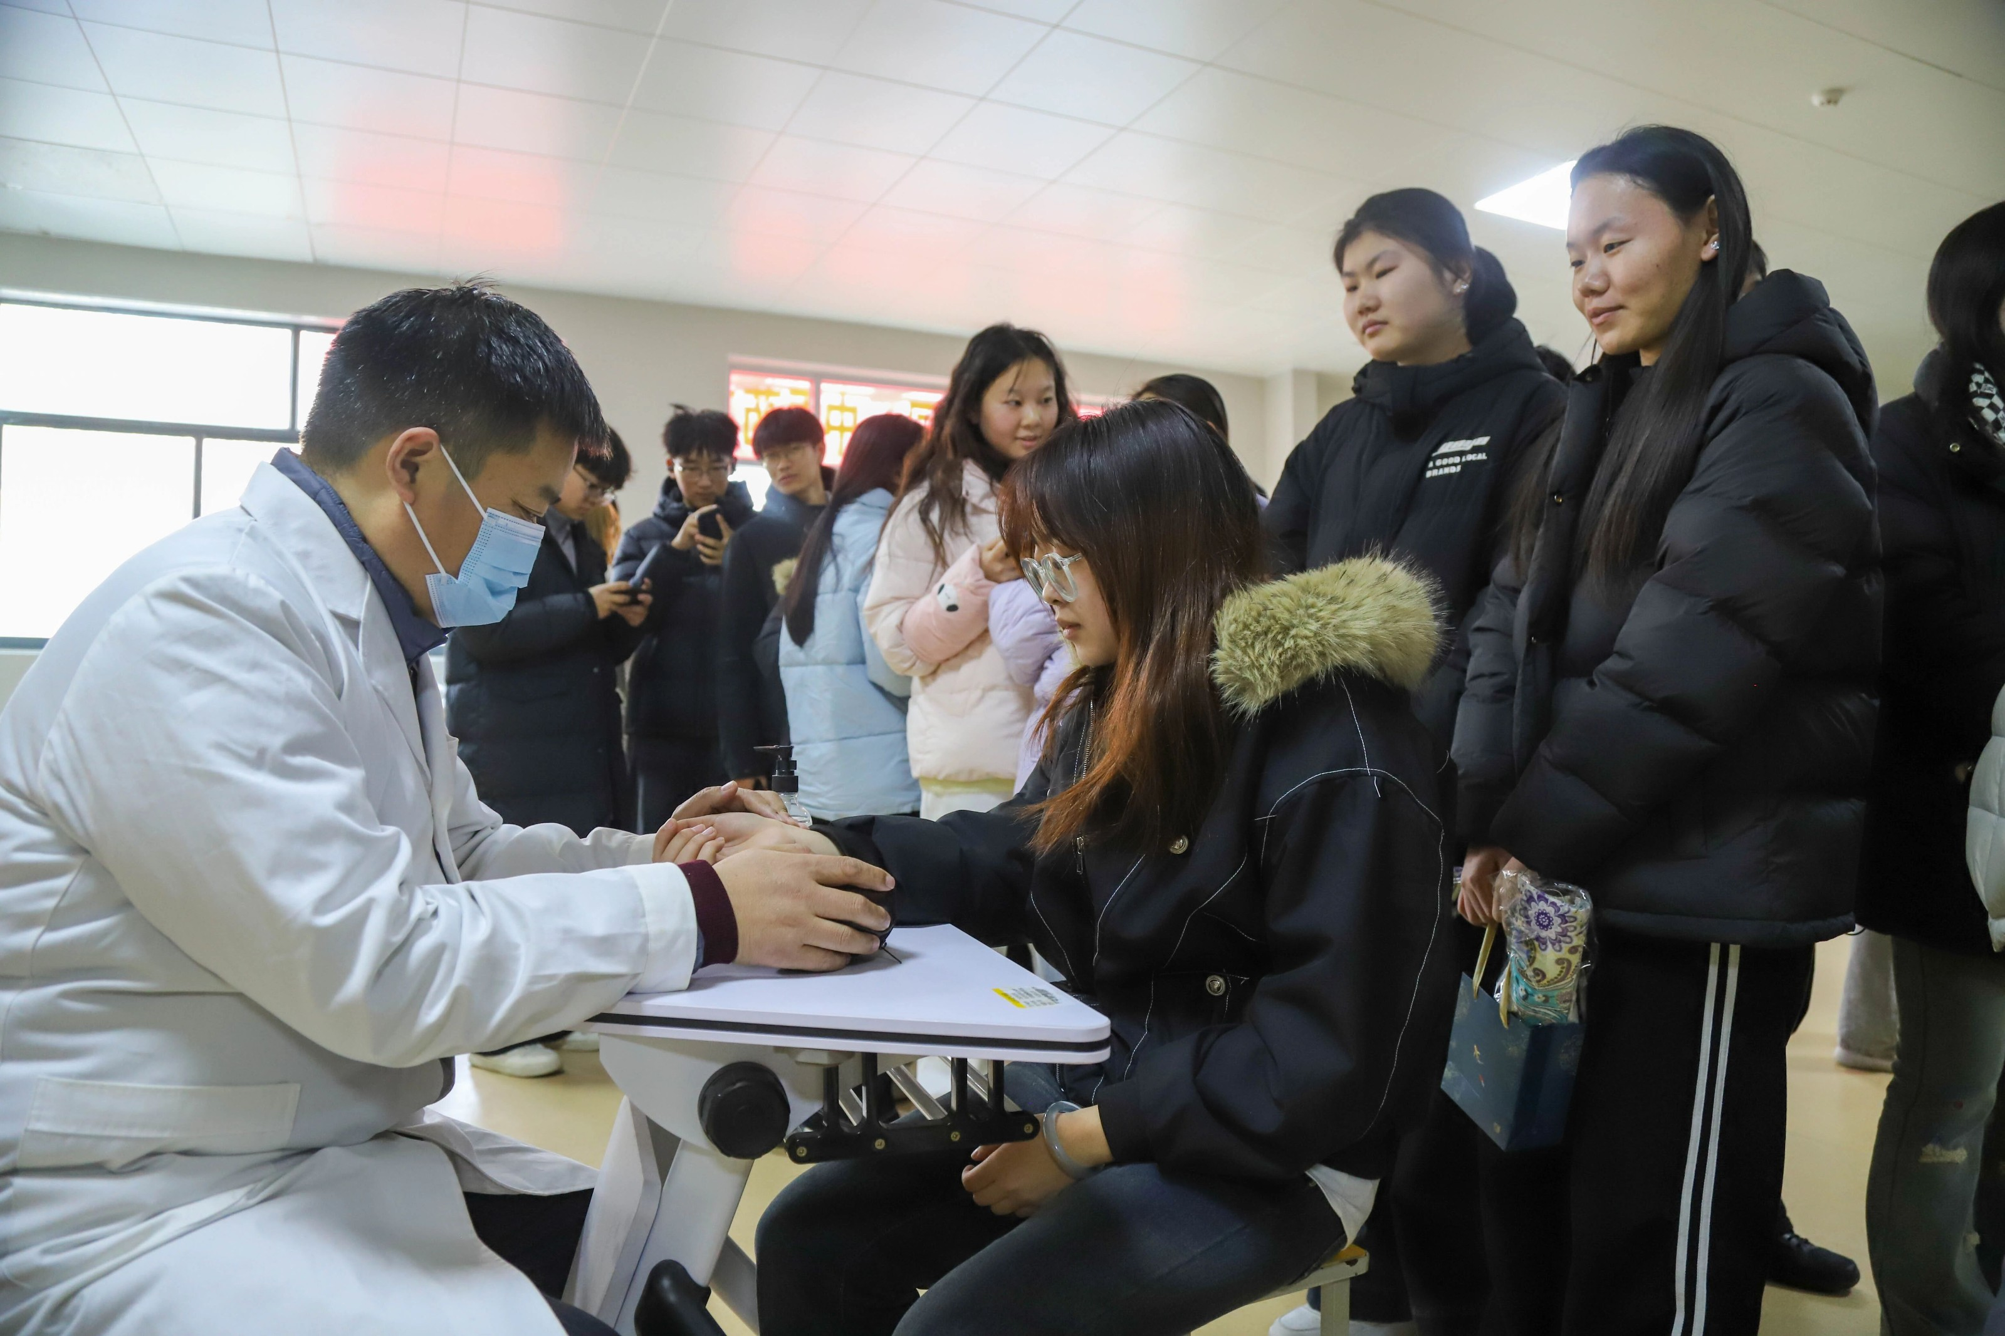

巧手承古韵，本草养身心

药学院、护理学院联合举办中医药手工制作体验活动。

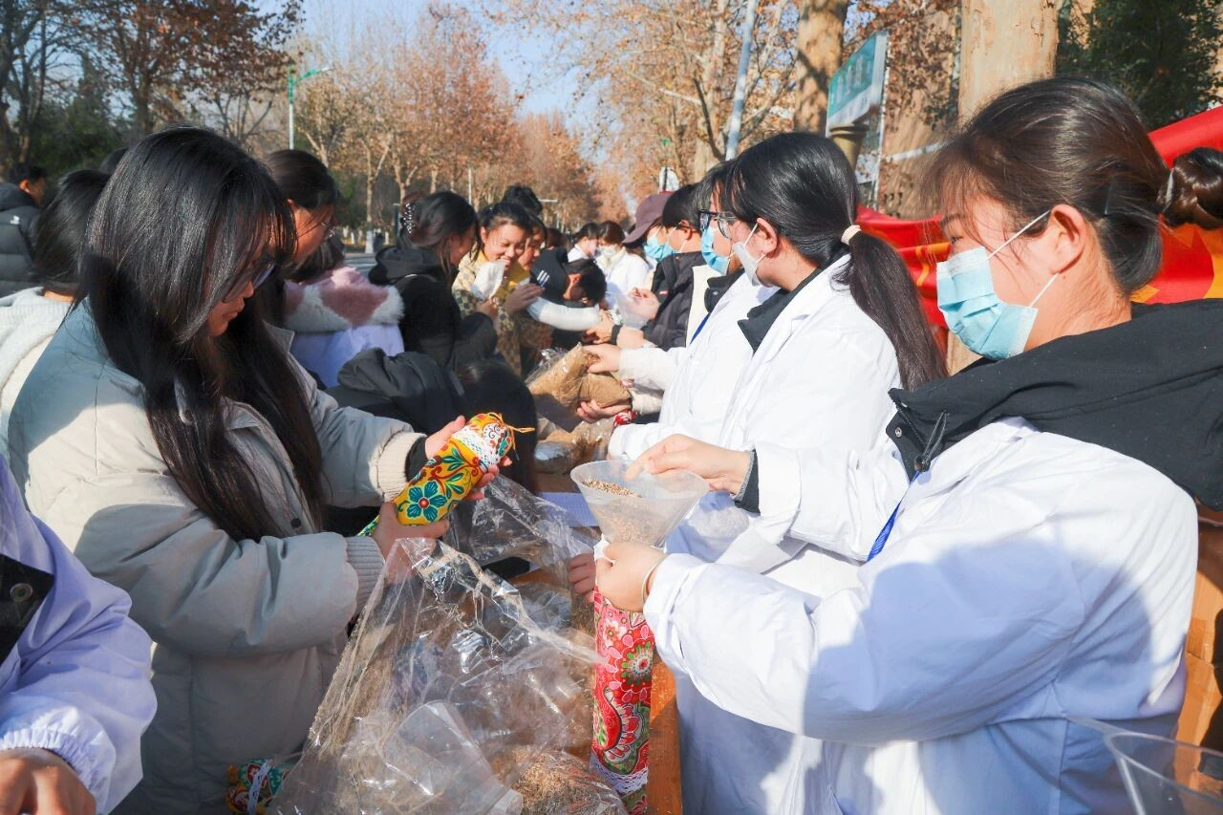

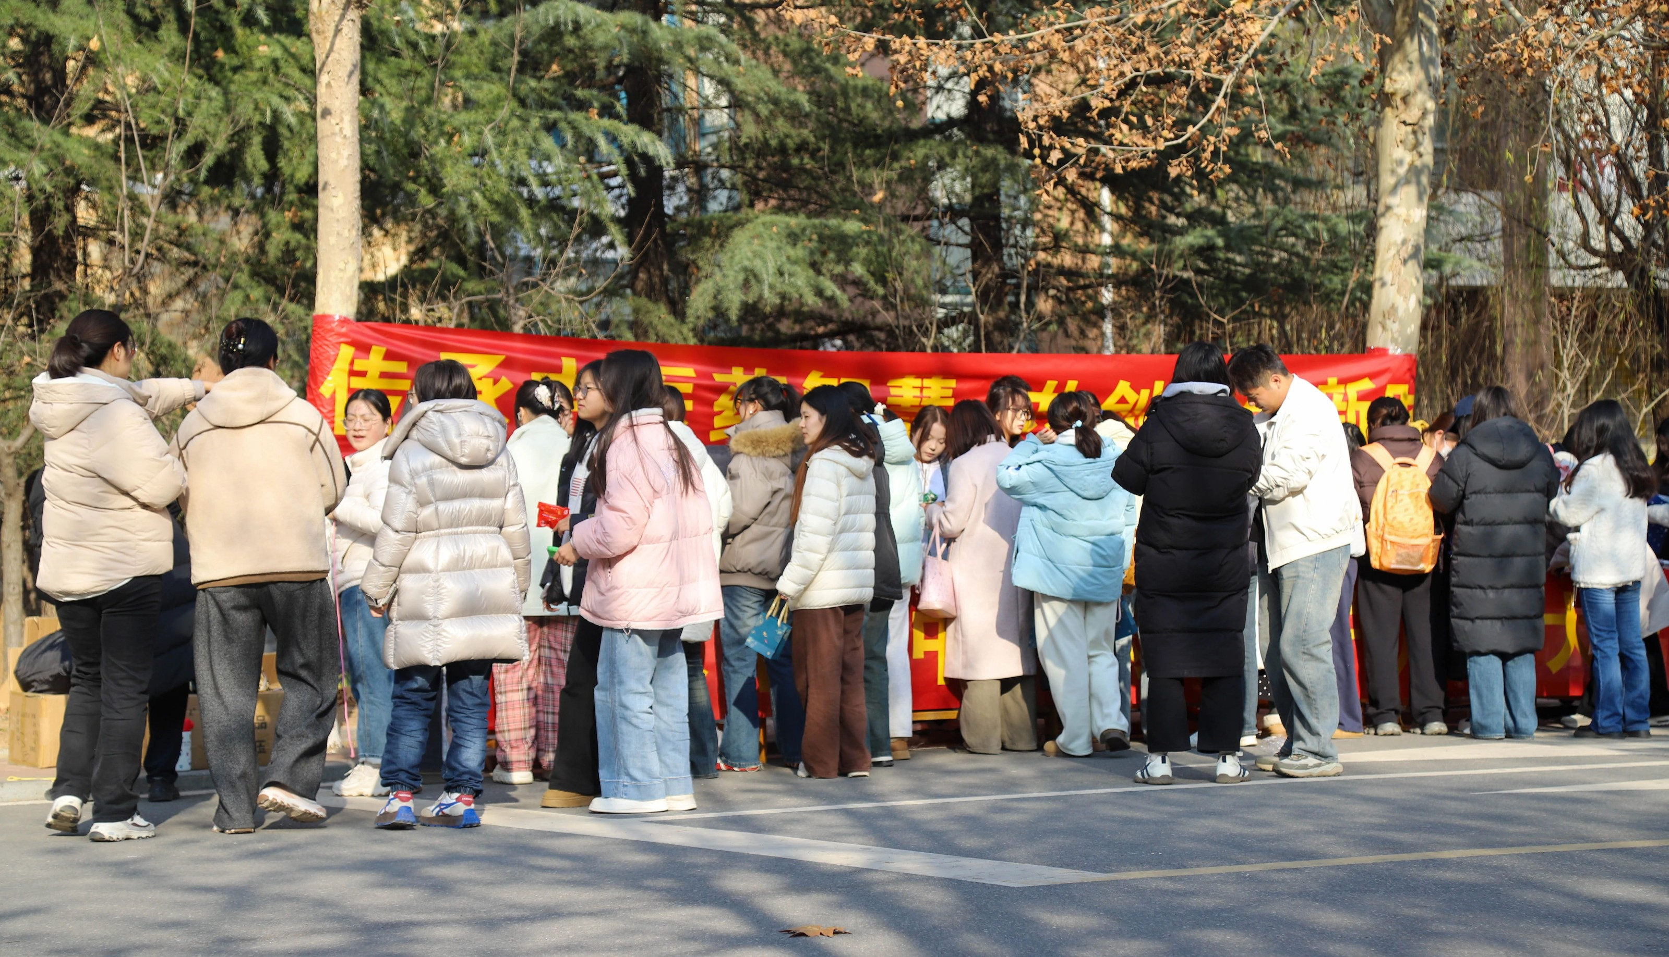

活动现场设有养生药槌、助眠药枕、艾柱、艾条及中药香囊等多个制作体验区。

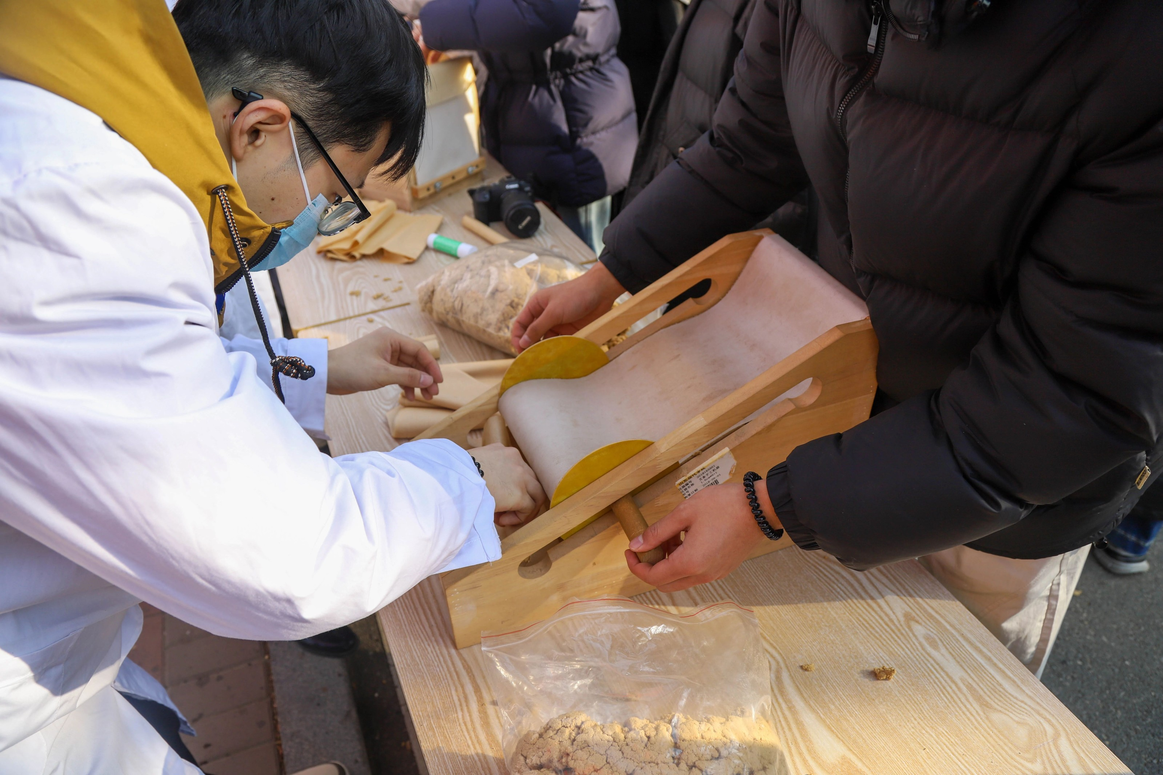

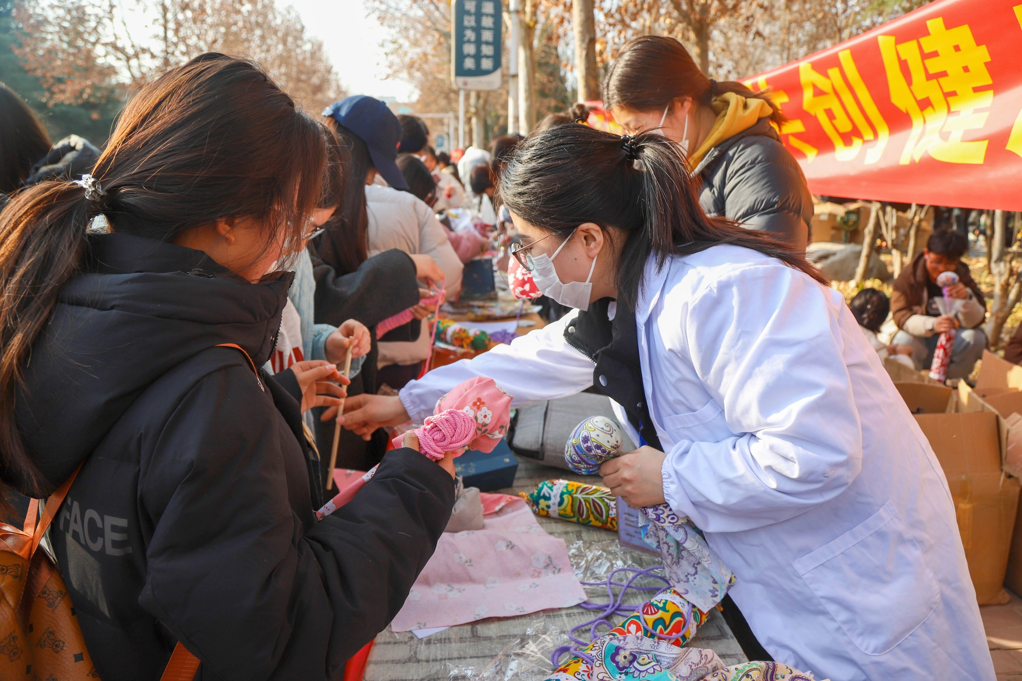

师生们认真整理药材、压实填充、细致捆扎，亲手制作出一个个结实饱满、艾香浓郁的养生药槌、药枕、中药香囊，不仅深入了解了各种中药材的功效与特性，更深刻感受到了中医药文化的独特魅力。

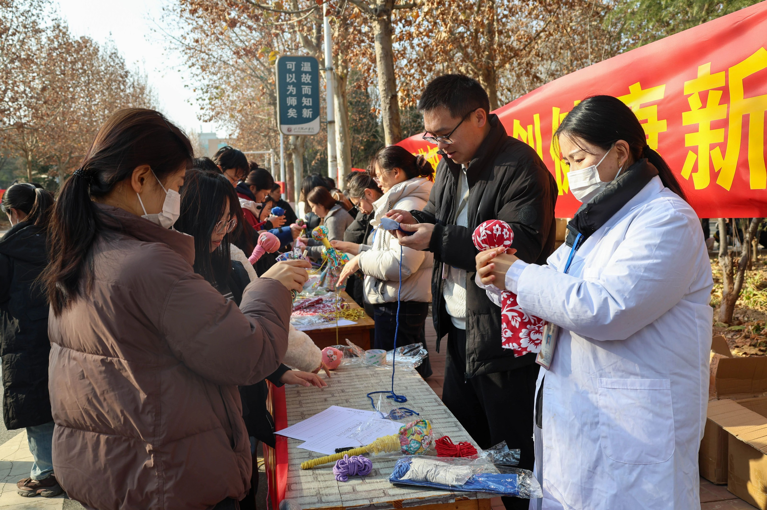

本次中药文化节系列活动，不仅是一堂生动的中医药知识普及课，更是一场鲜活的文化传承实践。下一步，学校将持续发挥医学、药学、护理学类专业优势，推动中医药文化在青年学子中传承创新，营造人人关注健康、人人参与健康的良好校园氛围，为培养德智体美劳全面发展的新时代人才贡献力量。